Contenido

I. INTRODUCCIÓN 3

II. ANTECEDENTES 4

III. OBJETIVOS 9

III.1.1 Objetivos específicos 9

II.1.2 Objetivos particulares 9

IV. ÁREA DE ESTUDIO 10

V. MÉTODOS 12

V.1 Monitoreo de aves 14

V.1.1 Estación de conteo 14

V.1.2 Puntos de Conteo 16

V.1.3 Radar ornitológico 17

V.2 Monitoreo de murciélagos 20

V.2.1 Método de detección ultra-acústica 20

V.2.2 Redeo de murciélagos 22

VI. RESULTADOS 24

VI.1 P.E. El Espinal otoño 2013 24

VI.1.1 Aves 24

VI.1.2 Murciélagos 43

VI.2 P.E. Juchitán otoño 2013 46

VI.2.1 Aves 46

VI.2.2 Murciélagos 65

**INDICE DE FIGURAS**

Figura 1. Ubicación del parque eólico El Espinal. 11

Figura 2. Ubicación del parque eólico Juchitán. 12

Figura 3. Ubicación de los sitios de monitoreo de aves. 14

Figura 4. Ubicación de los sitios de monitoreo de murciélagos. 15

Figura 5. Diagrama de las alturas de vuelo establecidas en función del riesgo de colisión que los aerogeneradores representan para las aves, considerando aerogeneradores con una altura de 120 metros. 17

Figura 6. Representación del comportamiento de vuelo de las aves registradas dentro y fuera de la C.E. El Espinal. Otoño 2013. 25

Figura 7. Frecuencia de flujo de aves por horas de observación en la C.E. El Espinal. Otoño 2013. 27

Figura 8. Alturas de vuelo con su respectivo número de individuos registrados en la Central Eólica El Espinal. Otoño 2013. 28

Figura 9. Las cinco especies con mayores abundancias registradas mediante puntos de conteo en la C. E. El Espinal. Otoño 2013. 31

Figura 10. Comportamiento de la abundancia de individuos registrados volando dentro y fuera del radio así como en sobrevuelos dentro y fuera del radio de los 25 m en la C.E. El Espinal. Otoño 2013. 33

Figura 11. Estacionalidad de las especies registradas dentro de la C.E. El Espinal. Otoño 2013. 34

Figura 12. Riqueza de especies terrestres, rapaces y acuáticas en la C.E. El Espinal. Otoño 2013. 35

Figura 13. Número de especies terrestres, rapaces y acuáticas y su estacionalidad en la C.E. El Espinal. Otoño 2013. 36

Figura 14. Número de especies registradas en la C.E. El Espinal bajo alguna categoría de protección según la NOM-059-SEMARNAT-2010. Otoño 2013. 37

Figura 15. TFM promedio para cada noche de muestreo, las barras representan ± 1EE. El 04 de noviembre está representado como 308 y el 06 de noviembre como 310. 39

Figura 16. TFM promedio por sesión, las barras representan ± 1EE. 40

Figura 17. Direcciones de vuelo con dirección promedio indicada hacia el sureste, cada anillo muestra la cantidad de blancos. 41

Figura 18. Alturas promedios por noche de muestreo, las barras representan el ± 1EE. El 4 de noviembre está representado como 308 y el 6 de noviembre como 310. 42

Figura 19. Alturas de vuelo promedio por sesión, las barras indican ± 1EE. 43

Figura 20. Porcentaje de las familias registradas mediante el método acústico en el otoño. 45

Figura 21. Numero de pases registrados por especie durante el otoño. 45

Figura 22. Tipo de secuencias registradas en la zona de monitoreo. 46

Figura 23. Representación del comportamiento de vuelo de las aves registradas dentro y fuera de la C.E. Juchitán. Otoño 2013. 47

Figura 24. Frecuencia de flujo de aves por horas de observación en la C.E. Juchitán. Otoño 2013. 49

Figura 25. Alturas de vuelo con su respectivo número de individuos registrados en la C.E. Juchitán. Otoño 2013. 51

Figura 26. Las cinco especies con mayor abundancia registradas mediante puntos de conteo en la C. E. Juchitán. Otoño 2013. 54

Figura 27. Porcentaje de individuos registrados dentro y fuera del radio de 25 m. 55

Figura 28. Comportamiento de la abundancia de individuos registrados volando dentro y fuera del radio así como en sobrevuelos dentro y fuera del radio de los 25 m en la C.E. Juchitán. Otoño 2013. 56

Figura 29. Estacionalidad de las especies registradas dentro de la C.E. Juchitán, otoño 2013. 57

Figura 30. Riqueza de especies terrestres, rapaces y acuáticas durante la temporada de otoño 2013 en la C.E. Juchitán. 58

Figura 31. Número de especies terrestres, rapaces, acuáticas y acuatica/terrestre, y su estacionalidad en la C.E. Juchitán. Otoño 2013. 59

Figura 32. TFM promedio para cada noche de muestreo, las barras representan ± 1EE. El 05 de noviembre está representado como 309 y el 07 de noviembre como 311. 61

Figura 33. TFM promedio por sesión, las barras representan ± 1EE. 62

Figura 34. Direcciones de vuelo con dirección promedio indicada hacia el sureste, cada anillo muestra la cantidad de blancos. 63

Figura 35. Alturas promedios por noche de muestreo, las barras representan el ± 1EE. El 5 de noviembre está representado como 309 y el 7 de noviembre como 311. 64

Figura 36. Alturas de vuelo promedio por sesión, las barras indican ± 1EE. 65

Figura 37. Tipo de secuencias registradas en la zona de monitoreo. 67

Figura 38. Porcentaje de las familias registradas mediante el método acústico en el otoño. 67

Figura 39. Numero de pases registrados por especie durante el otoño. 68

**INDICE DE CUADROS**

Cuadro 1. Alturas de vuelo establecidas para el monitoreo de las aves en la estación de monitoreo. 18

Cuadro 2. Relación de especies con su respectiva abundancia en la C.E. El Espinal. Otoño 2013. 28

Cuadro 3. Especies con abundancia menor a 100 individuos que presentaron alta probabilidad (P≥0.5) de volar a una altura de riesgo de colisión. 30

Cuadro 4. Especies reportadas mediante el método de estación de monitoreo durante la otoño en la C.E. El Espinal. Bajo alguna categoría de riesgo según la Norma Oficial Mexicana 059 (SEMARNAT 2010), la Lista Roja publicada por la UICN y los apéndices de CITES. 31

Cuadro 5. Especies observadas con mayor frecuencia (n≥20) en los puntos de conteo durante el otoño 2013. Se realizaron dos visitas a los 20 puntos de conteo para dar así un total de 40 veces en que cada especie pudo ser registrada. 34

Cuadro 6. Densidades aparentes (individuos/ha) y desviación estándar (D.E.) de las cinco especies que se observaron con mayor frecuencia dentro del área de los puntos de conteo en la primavera 2013. En este cuadro no se incluyen especies observadas fuera del radio de 25 metros ni sobrevuelos. 36

Cuadro 7. Especies reportadas durante el monitoreo de primavera en la C.E. El Espinal bajo alguna categoría de riesgo según la Norma Oficial Mexicana 059 (SEMARNAT 2010), la Lista Roja publicada por la UICN y los apéndices de CITES. 40

Cuadro 8. Total de blancos registrados por categorías de alturas de vuelo (n=1395). 44

Cuadro 9. Listado de especies registradas mediante el método acústico. 46

Cuadro 10. Relación de especies con su respectiva abundancia en la C.E. Juchitán. Otoño 2013. 50

Cuadro 11. Especies con abundancia menor a 100 individuos que presentaron alta probabilidad (P≥0.5) de volar a una altura de riesgo de colisión. 52

Cuadro 12. Especies con abundancia menor a 100 individuos que presentaron alta probabilidad (P≥0.5) de volar a una altura de riesgo de colisión. 53

Cuadro 13. Especies reportadas mediante el método de estación de monitoreo durante la temporada de otoño 2013, en la C.E. Juchitán. Bajo alguna categoría de riesgo según la Norma Oficial Mexicana 059 (SEMARNAT 2010), la Lista Roja publicada por la UICN y los apéndices de CITES. 54

Cuadro 14. Especies observadas con mayor frecuencia (n≥20) en los puntos de conteo durante el otoño 2013. Se realizaron dos visitas a los 20 puntos de conteo para dar así un total de 40 veces en que cada especie pudo ser registrada. 57

Cuadro 15. Densidades aparentes (individuos/ha) y desviación estándar (D.E.) de las cinco especies que se observaron con mayor frecuencia dentro del área de los puntos de conteo en otoño del 2013. En este cuadro no se incluyen especies observadas fuera del radio de 25 metros ni sobrevuelos. 59

Cuadro 16. Especies reportadas durante el monitoreo de primavera en la C.E. Juchitán bajo alguna categoría de riesgo según la Norma Oficial Mexicana 059 (SEMARNAT 2010), la Lista Roja publicada por la UICN y los apéndices de CITES. 62

Cuadro 17. Total de blancos registrados por categorías de alturas de vuelo (n=975). 66

Cuadro 18. Listado de especies registradas mediante el método acústico. 68

# INTRODUCCIÓN

Los impactos ecológicos más importantes que generan los parques de energía eólica son la muerte de aves y murciélagos por colisión contra los aerogeneradores, la perdida de hábitat y el impacto visual al paisaje. Existen otros impactos asociados a la construcción de los parques, pero sin duda estos tres son los que prevalecen en todo el ciclo de los proyectos eólicos.

Al día de hoy todavía existen muchas incógnitas sobre las razones que provocan que las aves y los murciélagos se estén colisionando, cuáles son los factores ambientales que propician las colisiones y cuál es el impacto real sobre las poblaciones locales de las especies involucradas. Por lo tanto, la generación de información proveniente de programas de monitorea a largo plazo se debe implementar como una medida precautoria y como una estrategia para reducir la incertidumbre sobre este tema.

Se ha recomendado que un adecuado monitoreo de murciélagos se debe realizar en las fases pre-construcción y de post-construcción de los parques eólicos. Los monitoreos pre-construcción crean las líneas base que serán monitoreados en las fases de post-construcción. Se trata de describir los patrones básicos de la comunidad como: diversidad y abundancia, gremios alimenticios, pero principalmente patrones de altura de vuelo y descripción del uso del hábitat Con esta información base se pueden construir indicadores que tendrán que monitorearse en las etapas de construcción, mantenimiento y operación que permita detectar cambios en el comportamiento de los murciélagos y de esta manera prevenir cualquier contingencia ambiental. Los monitoreos pre-construcción por lo menos deben incluir un ciclo anual previo a la instalación de un parque eólico.

Anualmente la migración de aves Nearticas-Neotropicales se registra en dos periodos, el primero en otoño cuando viajan de norte a sur para pasar el invierno, y el segundo en primavera, cuando retornan al norte para aparearse y reproducirse en sus sitios de origen. Algunas aves rapaces, al igual que pelícanos, garzas, golondrinas, entre otras, realizan sus desplazamientos migratorios durante el día, contrario a algunas aves acuáticas, playeras y paseriformes que lo realizan por la noche (Shackelford et al. 2005).

En el caso de las aves con migración nocturna, estas se guían generalmente por la posición de las estrellas y viajan durante la noche para protegerse de depredadores diurnos, mientras que en el día se alimentan y descansan (Shackelford et al. 2005), siendo complicado describir su desplazamiento migratorio, incluso en áreas plenamente identificadas como rutas de migratorias.

Una de las técnicas empleadas para describir los movimientos nocturnos de las aves es la observación a través de un radar marino. Esta técnica proporciona información en tiempo real sobre el desplazamiento de la fauna aérea en un radio de detección determinado, obteniendo datos como la tasa de flujo migratorio, dirección y alturas de vuelo (Desholm et al. 2006; Larkin y Diehl 2012).

El radar escanea constantemente su alrededor emitiendo una señal que, al chocar con algún objeto se proyecta en un monitor como un punto al que se denomina “eco”. Produciéndose una serie de ecos cuando el objeto está en movimiento, siendo denominada esta serie de ecos como “rastro”, el cual representa el recorrido realizado por el objeto. A los objetos detectados con un rastro se les denomina “blancos”, ya que generalmente se desconoce su identidad (Mabee y Cooper 2004; Larkin y Diehl 2012). Sin embargo, se han desarrollado criterios para obtener la velocidad aerodinámica de los blancos detectados, en donde potencialmente se puede discernir entre aves o murciélagos de otros blancos como insectos y precipitación (Mabee et al 2006; Cabrera-Cruz et al 2013).

Adicionalmente, la técnica del radar ha sido ampliamente utilizada en proyectos de pre y post construcción de parques eólicos (Desholm et al. 2006), ya que se obtiene información que permite definir patrones de vuelo en un área determinada, así como la altura de vuelo de los blancos que se registran, indispensable para determinar el riesgo de colisión en estructuras como los aerogeneradores (Drewitt y Langston 2008).

Los resultados que se reportan en el presente informe, son derivados de los trabajos de campo realizados en el mes de noviembre del 2013 (temporada de otoño), que representa el periodo más importante del paso de aves migratorias. Lo anterior con el objetivo de contar con información detallada de la avifauna y presente en los predios en donde se pretende construir los parques eólicos: El espinal y Juchitán, y permita prevenir que coadyuve a la toma de decisiones para la mitigación de riesgos de colisión de aves en dichos predios.

# ANTECEDENTES

Binford (1989) sugiere que el Istmo de Tehuantepec posee un papel relevante dentro del contexto del fenómeno migratorio de la avifauna proveniente de Norteamérica, cuya función es utilizar el sitio para pasar de la vertiente del Atlántico a la del Pacífico. En este contexto las investigaciones de Phillips (1966) en los años cincuenta y sesenta durante la migración de primavera en las localidades de Juchitán y La Ventosa, proporcionaron los primeros datos sobre la presencia de grandes parvadas de gaviotas pertenecientes a la gaviota de Franklin (*Leucophaeus pipixcan*) así como docenas de rapaces como el zopilote aura (*Cathartes aura*) y el gavilán pecho rufo (*Accipiter striatus*), algunos individuos del aguililla de Swainson (*Buteo swainsoni*) y el cernícalo americano (*Falco sparverius*). Estas especies de aves mostraron preferencias de trayectorias en dirección norte, noroeste, oeste–noroeste y oeste para continuar con su ruta migratoria.

En estudios posteriores Howell y Webb (1995) obtuvieron registros y descripciones de las rutas migratorias para algunas especies. El porcentaje mayor de individuos registrado en la temporada de primavera fue para el aguililla de Swainson (*Buteo swainsoni*), picopando ornamentado (*Limosa haemastica*), la gaviota de Franklin (*Leucophaeus pipixcan*), tirano pálido (*Tyrannus verticalis*) y tirano tijereta rosada (*Tyrannus forficatus*).

En este sentido los proyectos eólicos que se pretenden instalar en los predios de El Espinal y Juchitán ya cuenta con estudios de monitoreo de aves y murciélagos. En el 2007 los trabajos de monitoreo solo se enfocaron en el grupo de las aves pero durante el 2011 hubo una actualización de la información que incluyó el grupo de los murciélagos.

Durante el muestreo actualizado de aves en 2011, previo a la construcción del proyecto, permitió complementar el conocimiento sobre la diversidad y el comportamiento de las aves que se distribuye por el predio el Espinal donde Energía Eólica del Sur S.A. de C.V. tiene contemplado instalar aerogeneradores. Dicho monitoreo abarcó las temporadas de verano y otoño 2010 e invierno 2011. Con esos trabajos se reforzaron las recomendaciones realizadas en el 2007 para reducir el riesgo de colisión de aves contra los aerogeneradores.

De acuerdo con los resultados obtenidos en el monitoreo (2007) dentro del predio en El Espinal se obtuvo una riqueza de 119 especies de aves. Las especies registradas en el predio El Espinal en gran parte estuvieron representadas por las residentes. Con el muestreo actualizado 2010-2011, se corroboró la presencia de 71 especies que ya habían sido registradas en estudios anteriores (*PRENEAL-INECOL, 2007*). Asimismo se registró la presencia de 33 especies que no fueron reportadas en 2007.

Asimismo los resultados obtenidos del monitoreo (2007) durante la temporada de primavera y otoño, se tuvo registro ocasionalmente de individuos residentes (*Cathartes aura, Coragyps atratus*) volando en alturas de riesgo (40 – 80 m y 80 – 120 m), estableciéndose una probabilidad de colisión de 0.128 en la zona de influencia una probabilidad relativamente baja. Particularmente durante la temporada de otoño y con la presencia de viento intenso del norte, las especies de rapaces migratorias (*Buteo swainsoni*) y algunas acuáticas (*Mycteria americana*), realizaron vuelos a menor altura, ya que las corrientes son desfavorables para la formación de termales, este ha sido un patrón común en diversos sitios del Istmo de Tehuantepec.

Por otro lado, durante muestreo actualizado de aves en El Espinal realizado en 2011, se obtuvo una mayor riqueza de especies de aves (155), respecto a la obtenida en 2007. la riqueza registrada se debe a que este predio conserva fragmentos de vegetación original que proveen de alimentación y refugio a las aves. En otoño con la aplicación de los dos métodos: estación de monitoreo y puntos de conteo, se registraron nueve especies que no se habían registrado en las temporadas de verano 2010 e invierno 2011.

El fenómeno migratorio de las aves que se presenta en la región del Istmo de Tehuantepec, y en general en todo el continente, se caracteriza por presentar mayores abundancias en otoño que en primavera. Lo anterior se ha descrito en los últimos ocho años (CFE INECOL 2004, 2005, 2006, 2007, 2008, 2009, 2010, 2011, 2012).

Este rasgo de la migración se volvió a comprobar en 2013 en otros parques eólicos de la región del Istmo, la cantidad de aves registradas durante la temporada de otoño fue significativamente mayor que la registrada en verano e invierno. Este patrón también fue descrito en el año 2007 dónde se realizó un mayor esfuerzo de muestreo. Esto se podrá ratificar una vez concluido el presente monitoreo. Lo anterior indica que el fenómeno migratorio presenta ciertos patrones temporales que se deben considerar a la hora de diseñar el programa de seguimiento de la calidad ambiental.

Para el caso de los murciélagos, se cuenta con un estudio de monitoreo de un ciclo anual realizado en 2011 previo a la construcción del proyecto eólico El Espinal. Los resultados obtenidos arrojaron que en El Espinal, además de las familias Molossidae y Vespertilionidae de murciélagos insectívoros se logró registrar la presencia de los miembros de la familia Mormoopidae, que también son esencialmente insectívoras (Ceballos y Oliva 2005).

De las cuatro especies registradas de la familia Mormoopidae en El Espinal, destaca el murciélago lomo pelón menor (*Pteronotus davyi*); se tienen reportes de que esta especie de murciélago es la que registra mayor número de colisiones con los aerogeneradores instalados en la región del Istmo de Tehuantepec (Villegas-Patraca et al 2009).

Tal y como se mencionò en el estudio realizado en 2011, las especies insectívoras registradas en deben constituir el grupo focal de monitoreo en el corto, mediano y largo plazo en los parques eólicos que se pretenden establecer en los predios estudiados. Para ello, se recomemdó que el monitoreo se realizara principalmente por medio del método ultra-acústico, que como se demostró durante el estudio en 2011, y otros estudios de la región, resultó ser más efectivo en la detección de estas especies. Este método acústico permite realizar el mayor número de registro de especies.

Por tal motivo, durante el presente monitoreo se realizarán dos tipos de monitoreo para abordar estos aspectos de la comunidad de murciélagos insectívoros: El monitoreo acústico en forma activa y monitoreo en estación fija (Ver V.2 Monitoreo de Murciélagos). El primero consistió en recorrer a pie un trayecto de 1 km realizando grabaciones continuas. Este método tiene la ventaja de que el observador aumenta las probabilidades de encuentro con los murciélagos al tener la capacidad de moverse y dirigir el micrófono hacia donde se detecte actividad de murciélagos.

La estación fija consiste en la instalación de un detector de murciélagos en cada parque a diferentes alturas (60 y 30) en torres meteorológicas presentes en los predios. El propósito principal de este método pasivo es monitorear la actividad de murciélagos en dos categorías de altura. Con esta información se podrá evaluar el efecto de establecer aerogeneradores sobre este grupo faunístico

Los resultados obtenidos servirán de línea base para poder comparar la información obtenida en estudios previos con la información recabada durante el presente estudio y así poder evaluar las condiciones ambientales del sitio del proyecto. Además permite tener una idea precisa de las especies de murciélagos que estarán interactuando con los aerogeneradores que se instalen, y con base en ello se pueden hacer inferencias para saber qué grupo de murciélagos serán más susceptibles a interactuar con las instalaciones de los parques eólicos.

Para el caso del proyecto Parque Eólico Juchitán, el presente estudio que incluye el grupo de los murciélagos constituye el primer paso para entender las interacciones que tendrán los murciélagos con los aerogeneradores que se instalen en dicho predio y representará la línea base que se debe monitorear en las fases de construcción y post construcción de los parques eólicos en los predios estudiados.

# OBJETIVOS

**III.1 General**

Seguimiento del monitoreo 2007 y 2011 de las aves y murciélagos en los predios, El Espinal y Juchitán, para poder evaluar los impactos y riesgos en colisiones por la construcción y operación del proyecto, y con esto poder determinar las medidas correctivas que se instrumentaran para mitigar los riesgos e impactos ambientales potenciales durante la fase de construcción y operación del parque.

### III.1.1 Objetivos específicos

* Monitorear a las aves tanto migratorias como residentes y a los murciélagos en las temporadas de otoño de 2013 y primavera de 2014 dentro de los predios El Espinal y Juchitán.
* Identificar las situaciones que representen alto riesgo de colisión de aves con las estructuras a instalar en los predios de los parques eólicos.
* Realizar una evaluación de impactos acumulativos generados por los proyectos eólicos construidos por la empresa.

### II.1.2 Objetivos particulares

* Identificar y catalogar la diversidad de aves y murciélagos presentes en los predios durante dos temporadas migratorias, incluyendo aspectos de distribución y abundancia.
* Establecer un listado de las especies propensas a colisionar con los aerogeneradores.
* Estimar el riesgo de colisiones en los aerogeneradores para las especies potenciales de sufrir alto riesgo.
* Identificar y cuantificar los impactos probables sobre las aves y los murciélagos, originados por pre y post-construcción de aerogeneradores.
* Proponer medidas de prevención y mitigación de los posibles impactos en quirópteros.
* Establecer una línea base de información sobre los principales parámetros ecológicos que definan a la comunidad de aves y murciélagos que se distribuyen por los predios.

# ÁREA DE ESTUDIO

El área de estudio se encuentra conformada por dos predios ubicados en el Istmo de Tehuantepec. El predio El Espinal perteneciente al municipio con el mismo nombre (Figura 1) y el predio de Juchitán pertenece al municipio del mismo nombre (Figura 2).

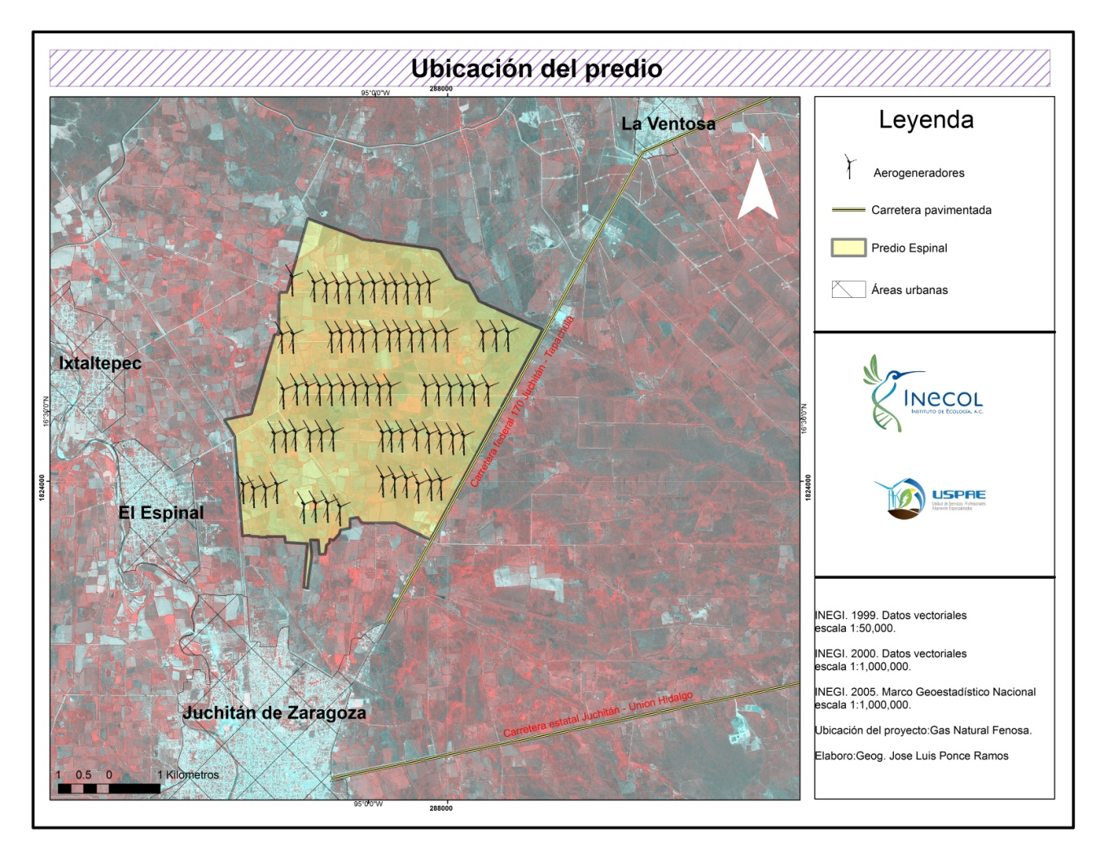

Figura 1. Ubicación del parque eólico El Espinal.

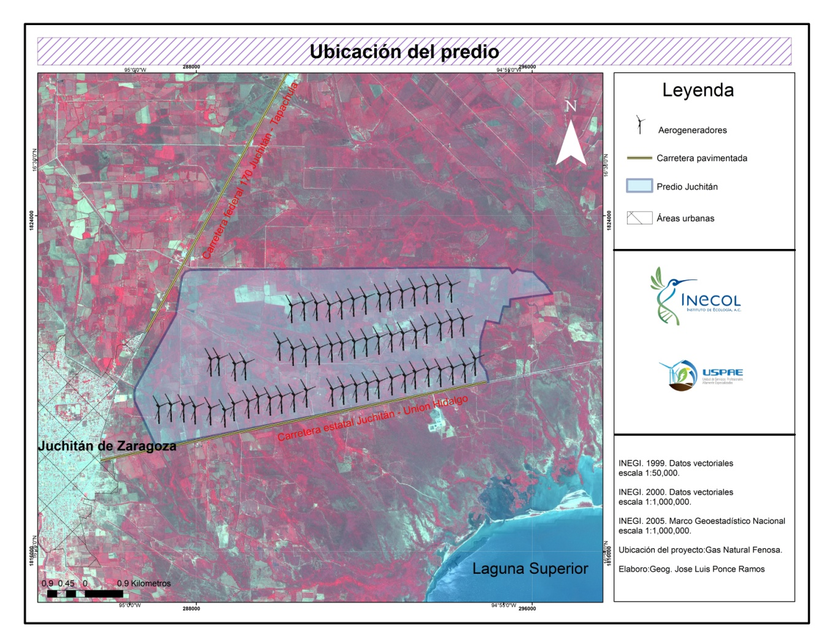

Figura 2. Ubicación del parque eólico Juchitán.

# MÉTODOS

Los métodos de muestreo se enfocan en la obtención de información de las aves y los murciélagos, tanto residentes como migratorios, que se encuentran en el área de estudio para obtener estimaciones sobre la riqueza y abundancia de las especies. Asimismo permite obtener registro de patrones de vuelo como dirección y altura de vuelo, número de individuos, fechas y horarios donde se concentra la mayor actividad migratoria. Esta información en su conjunto permite estimar la probabilidad de riesgo de colisión de cada especie, así como las características de cada área estudiada que pudieran influir en esa probabilidad.

Para que el monitoreo en el corto, mediano y largo plazo pueda ser útil debe cumplir por lo menos dos aspectos: 1) El establecimiento de indicadores biológicos los bastante robustos que describan el fenómeno que se desea monitorear y 2) Se deben implementar los mismo métodos y técnicas, de preferencia utilizando las mimas parcelas de muestreo dentro del área de estudio. Lo anterior hace factible una comparación de los resultados entre y dentro de cada uno de los sitios muestreados.

Para el caso de las aves, la actualización en los dos predios incluidos en el presente estudio se emplearan los mismos tres métodos realizados en el 2007 y 2011: estación de monitoreo, radar ornitológico y puntos de conteo (Figura 3). Para el caso de los murciélagos se utilizaron la captura de murciélagos y la grabación de sus señales ultra-acústicas para la determinación de especies y patrones de vuelo (Figura 4).

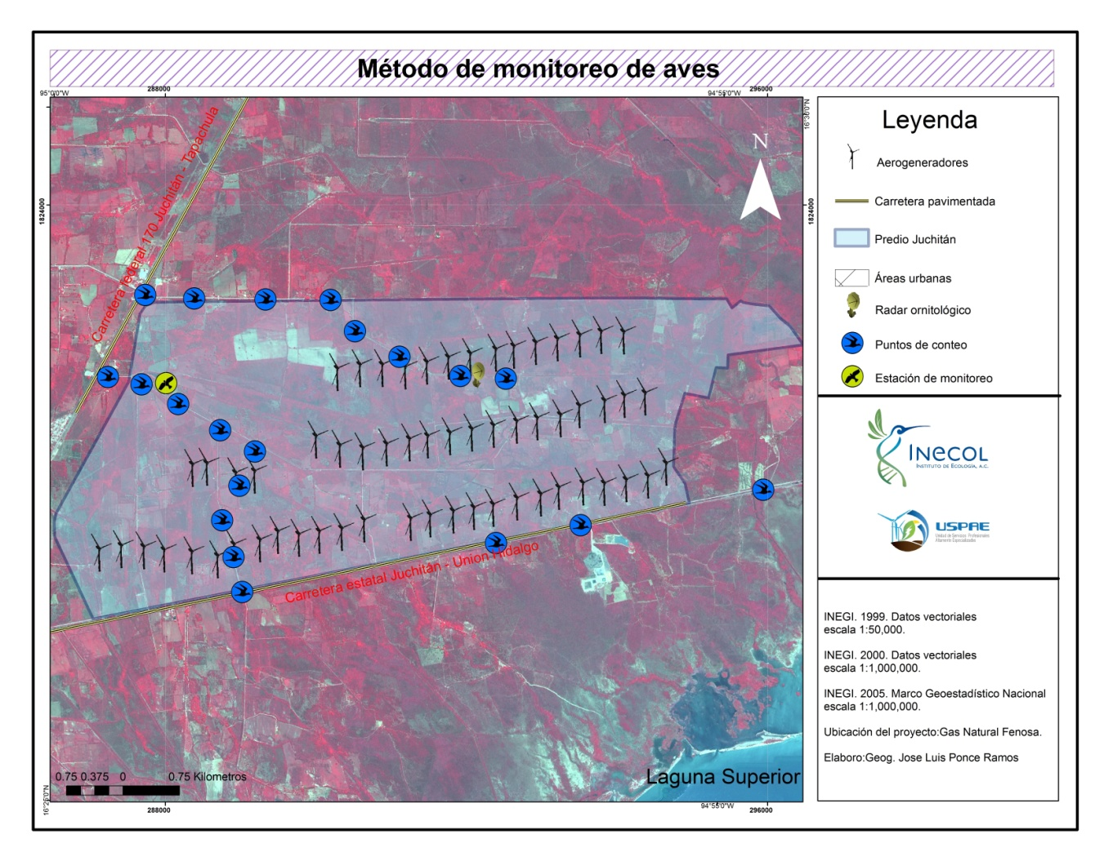

Figura 3. Ubicación de los sitios de monitoreo de aves.

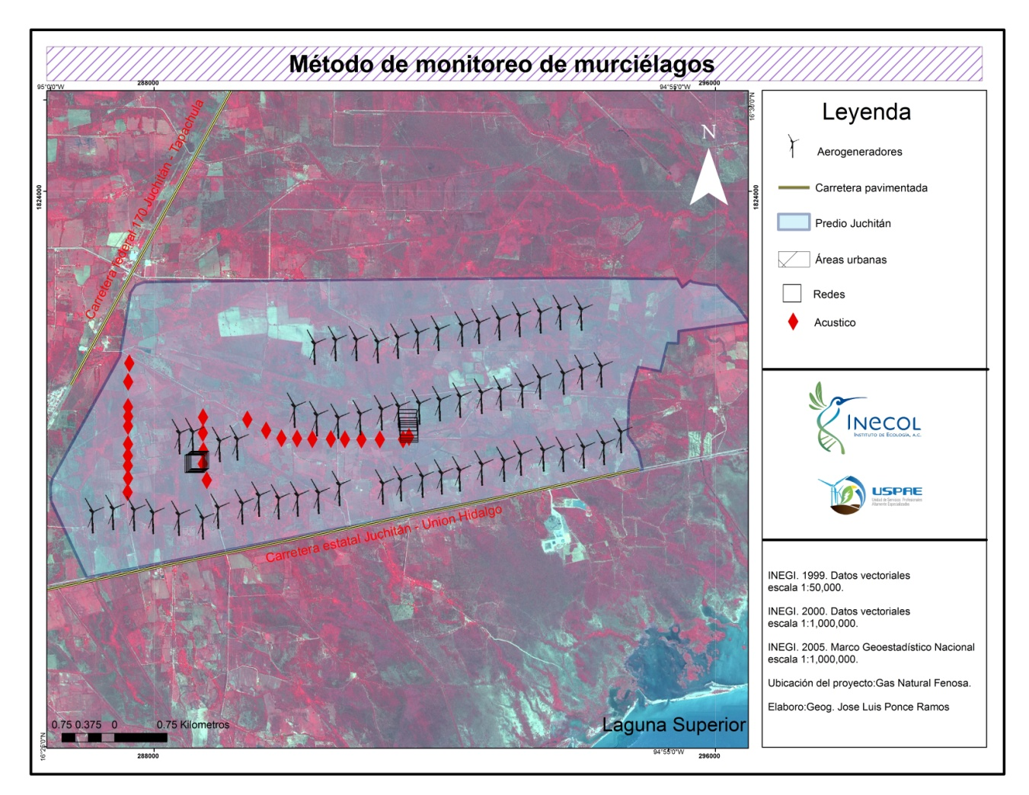

Figura 4. Ubicación de los sitios de monitoreo de murciélagos.

## V.1 Monitoreo de aves

### V.1.1 Estación de conteo

Se estableció una estación de monitoreo de aves migratorias y residentes, en los predios El Espinal y Juchitán con el objetivo de observar el paso de las aves que sobrevuelan por estos sitios; así como contabilizar a las aves migratorias que realizan su vuelo migratorio por los predios ya mencionados durante la temporada de otoño. Los sitios seleccionados fueron los mismo que se utilizaron durante el monitoreo del 2011. Con la operación de la estación de monitoreo se obtuvo información sobre la composición, abundancia, rutas y alturas de vuelo de las aves migratorias que transitan por la región, específicamente en los sitios donde se planea la instalación de aerogeneradores.

Las aves migratorias se detectaron con binoculares (10 x 42 y 10 x 50) y un telescopio Kowa con un lente de 32 x, para facilitar la observación de los individuos observados a mayor distancia. La identificación de las especies se basó en la experiencia de los contadores que operan la estación de monitoreo de aves y corroborada simultáneamente con las guías de campo de Howell y Webb (1995), Sibley (2000) y National Geographic (2001).

Los individuos observados fueron contados y anotados en una libreta de campo indicando la hora y las variables correspondientes. Cuando se presentaron grupos de aves muy numerosos, se utilizaran contadores manuales para registrar una sección significativa de la parvada. Se registró el nombre científico y su clave siguiendo la nomenclatura propuesta por la Unión Americana de Ornitólogos (AOU, 2013). Adicionalmente, durante cada hora se tomaron datos climáticos como la velocidad del viento, dirección del viento, nubosidad, tipo de nubes y temperatura ambiental. El número de observadores y los minutos observados durante la hora de observación.

Para estimar el riesgo de colisión se requiere de la estimación de la altura de vuelo y el tipo de aerogenerador a instalar. En este caso se consideraran tramos o categorías de altura en función aproximada de los aerogeneradores que serán instalados en el parque eólico. Como parte de la planeación del proyecto la empresa consideró el poner aerogeneradores con la mayor capacidad por unidad posible, con el fin de instalar el número menor de aerogeneradores en la región. Por lo tanto, se considerará un aerogenerador de 120 m de altura con aspas de longitud de 40 m lo que resulta en cuatro categorías de altura de vuelo de las cuales dos constituyen categorías de riesgo por encontrarse a la altura del rotor (Cuadro 1).

Cuadro 1. Alturas de vuelo establecidas para el monitoreo de las aves en la estación de monitoreo.

|  |  |  |
| --- | --- | --- |
| **Categoría** | **Intervalo de altura de vuelo** | **Riesgo de colisión** |
| **1** | **1 – 40 m.** | **Sin riesgo** |
| **2** | **40 – 80 m.** | **Con riesgo** |
| **3** | **80 – 120 m.** | **Con riesgo** |
| **4** | **120 – 160 m** | **Sin riesgo** |

Básicamente, la probabilidad de que un ave vuele a una altura de riesgo se compone del producto de dos probabilidades: 1) la probabilidad de que un ave entre a la región y sobrevuele el parque eólico y 2) la probabilidad de que las aves que entren al parque eólico vuelen en las categorías 2 o 3 (Figura 5).

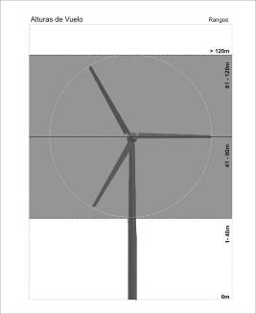

Figura 5. Diagrama de las alturas de vuelo establecidas en función del riesgo de colisión que los aerogeneradores representan para las aves, considerando aerogeneradores con una altura de 120 metros.

### V.1.2 Puntos de Conteo

El método por puntos de conteo consiste en elegir una serie de sitios o puntos de observación establecidos a lo largo de una ruta, separados uno del otro aproximadamente por la misma distancia. En cada punto el observador permaneció durante 5 minutos en el centro de un círculo imaginario con radio de 25 m; tiempo en el cual se registraron todas las aves observadas o escuchadas (Ralph et al. 1997). Se utilizaran el mismo 20 puntos de conteo establecidos en los predios.

Los puntos de conteo se encuentran almacenados en el instrumento de sistema de posicionamiento global (GPS, por sus siglas en ingles) y el recorrido de la ruta inició aproximadamente a las 7 AM. Este método constituye uno de los métodos de censado más comunes y generalizado en varios países debido a su eficiencia en todo tipo de terrenos y hábitat (Ralph et al 1996).

### V.1.3 Radar ornitológico

El monitoreo se realizó con un radar marino de banda X modelo FR-1525 Mark 3 (Furuno Electric Co.) operando con un radio ajustado a 1.5km (FURUNO 2011; Mabee et al. 2006). La señal del radar transmitió en una frecuencia de 9410 MHz ± 30 MHz a través de una antena de dos metros de largo con una potencia máxima de salida de 25kW y una longitud de pulso de 0.07 μs; emitiendo un haz de 1.23° (horizontal) x 20° (vertical) y lóbulos laterales de ±10° (FURUNO, 2011). El equipo fue alimentado por un generador eléctrico de baja emisión de ruido modelo EU2000i (Honda Motors), y se instaló sobre una camioneta pick up adaptada como laboratorio móvil para facilitar el traslado al sitio de monitoreo.

Los datos obtenidos del radar se capturaron manualmente en una computadora portátil Dell Inspiron 1440 (Dell Inc.), y los registros de datos meteorológicos se obtuvieron con un anemómetro Kestrel 3500 (KestrelMeter) y una brújula analógica.

Se estableció una estación de monitoreo ubicada en las coordenadas UTM 290807 norte y 1822154 este. El monitoreo se realizó durante el 05 y 07 de noviembre de 2013, iniciando aproximadamente 45 minutos después de la puesta del sol durante seis sesiones consecutivas de una hora; periodo en el cual se ha reportado mayor actividad migratoria en zonas neárticas (e.g. Estados Unidos), generalmente de aves paseriformes (Lowery 1951; Mabee y Cooper 2004).

La operación del radar se realizó en modo horizontal y vertical. En el primero se realizó un escaneo en un radio de 1.5km a partir del sitio de monitoreo, obteniendo datos de dirección y velocidad de vuelo de los blancos detectados, asimismo se contabilizaron los blancos observados para estimar una Tasa de Flujo Migratorio (TFM) (Mabee y Cooper 2004; Desholm et al 2006). En cambio, en modo vertical se midieron las velocidades y las alturas de vuelo de los blancos dentro de un rango de 0 a 1.5km de altura, utilizando una línea índice en el monitor; finalmente los datos obtenidos se capturaron manualmente en una computadora portátil (Mabee y Cooper 2004; Desholm et al 2006).

Se colectaron datos meteorológicos al inicio de cada modo de operación (horizontal y vertical), los cuales se registraron desde el techo del laboratorio (aprox. 5m del suelo). Los datos colectados fueron: dirección del viento, velocidad promedio del viento durante 10s medida en km/h, temperatura ambiental en °C, presión barométrica medida en kPa y cobertura del cielo registrada por observación directa.

El esfuerzo de muestreo se realizó de acuerdo a Cabrera-Cruz (2011), el cual integra cada sesión de una hora en cinco periodos sucesivos: i) diez minutos para colectar datos meteorológicos y ajustar el radar en modo horizontal, ii) diez minutos de muestreo en modo horizontal para realizar conteos de blancos, iii) quince minutos de muestreo en modo horizontal para medir direcciones y velocidades de vuelo, iv) diez minutos para cambiar el radar en operación vertical y colectar nuevamente datos meteorológicos, v) quince minutos de muestreo en modo vertical para registrar velocidad y alturas de vuelo.

En cuanto a la detección de blancos, el radar detecta todo tipo de movimiento en el espacio aéreo, principalmente aves, murciélagos, insectos e incluso precipitación. Ante esta situación, se implementaron distintos criterios para excluir aquellos blancos que no forman parte del objeto de estudio. Por un lado se evitó registrar aquellos blancos de tamaño pequeño dentro de un radio de 600m de la estación de monitoreo, ya que son de vuelo lento y son considerados como insectos (Cabrera-Cruz 2011); y por otro, se implementó un criterio con base en el cálculo de la velocidad aerodinámica de los blancos registrados (Mabee et al. 2006; Shamoun-Baranes et al. 2007), la cual se describe como:



Dónde:

*Va* = Velocidad aerodinámica (*airspeed*)

*Vg* = Velocidad absoluta (*groundspeed*)

*Vv* = Velocidad del viento

θ = Diferencia entre la dirección de vuelo y la dirección del viento

A partir de esta fórmula, con la velocidad y dirección del viento se corrige la velocidad registrada y se obtiene la velocidad real de cada blanco, en donde los blancos con velocidad aerodinámica menor a 7.15 m/s se eliminaron de la base de datos y no fueron considerados para los análisis posteriores (Cabrera-Cruz et al. 2013). Sin embargo, no es posible discernir entre aves y murciélagos, por lo que existe la posibilidad de que una proporción de los datos analizados correspondan a este grupo de mamíferos.

A partir de esta fórmula, con la velocidad y dirección del viento se corrige la velocidad registrada y se obtiene la velocidad real de cada blanco, en donde los blancos con velocidad aerodinámica menor a 7.15 m/s se eliminaron de la base de datos y no fueron considerados para los análisis posteriores (Cabrera-Cruz et al. 2013). Sin embargo, no es posible discernir entre aves y murciélagos, por lo que existe la posibilidad de que una proporción de los datos analizados correspondan a este grupo de mamíferos.

Finalmente, con los datos obtenidos en el periodo de conteo se estimó la tasa de flujo migratorio o TFM, reportada en blancos/km/h ± 1EE (error estándar). Mientras que en las direcciones de vuelo se reporta el ángulo promedio (µ) y la longitud del vector principal (r), en donde los valores de longitud se encuentran en un intervalo de 0 (máxima dispersión) a 1 (mínima dispersión) con respecto a la media, este análisis se realizó con el software Oriana 4.02 (Kovach 2013). En el caso de las alturas de vuelo se reporta la altura promedio por noche y se categorizan las alturas de vuelo por cada 100m; todos los análisis estadísticos se realizaron con el programa SigmaPlot versión 11.0 (SigmaPlot 2008). Para efecto de los análisis, se consideraron todas aquellas noches de muestreo con al menos cuatro sesiones de trabajo.

## V.2 Monitoreo de murciélagos

### V.2.1 Método de detección ultra-acústica

La mayoría de los murciélagos emiten pulsos de vocalización durante el vuelo para crear ecos usados para orientarse durante su navegación y para detectar a sus presas. A este sistema se le llama ecolocalización. La ecolocalización provee de importante información que puede ser detectada y usada para indicar la presencia de murciélagos y en muchos de los casos para identificar especies.

Para el monitoreo de murciélagos en los sitios se empleó el método de detección ultra-acústica el cual funciona mejor para detectar las especies de murciélagos insectívoros. Los detectores de murciélagos han resultado efectivos para describir a los murciélagos que vuelan por arriba del dosel, a alturas mayores de los 3 m y por lo tanto no suelen caer en las redes. Este método es uno de los más recomendados en estudios de monitoreo de murciélagos dentro de los parques eólicos, en la etapa de pre-construcción (Kunz 2007). Con este método y con un diseño adecuado se pueden describir patrones básicos de la comunidad como riqueza y uso del hábitat.

La información generada con este método permite realizar una descripción completa de los murciélagos que utilizan el espacio aéreo de los parques y viene a complementar la información que se genera con la aplicación del método de capturas por medio de redes de niebla. La redes de niebla son efectivas en la captura de especies de murciélagos que vuelan por debajo del dosel, representados principalmente por el gremio frugívoros y nectarívoros, mientras que los detectores de murciélagos resultan efectivos para describir a los murciélagos que vuelan por arriba del dosel, a alturas mayores de 3 metros y por lo tanto no suelen caer en la redes.

El diseño del método de detección ultra-acústica consiste en dos modalidades: forma activa y estación fija.

#### V.2.1.1 Monitoreo acústico en forma activa.

La modalidad activa consistió en recorrer a pie un trayecto de 1 km realizando grabaciones continuas. Este método tiene la ventaja de que el observador aumenta las probabilidades de encuentro con los murciélagos al tener la capacidad de moverse y dirigir el micrófono hacia donde se detecte actividad de murciélagos. En promedio en un kilómetro de trayecto se logran 60 minutos de grabación. Se establecieron transectos de grabación en los diferentes tipos de hábitat identificados para conocer si los murciélagos hacen un uso diferenciado del espacio aéreo. Es importante mencionar que este tipo de monitoreo se realiza a pie, a fin de poder transitar por veredas o espacios estrechos donde es registrada también la actividad de murciélagos.

Al iniciar las grabaciones y en cada punto de grabación se registrarán temperatura, humedad, velocidad y dirección del viento con la ayuda de un anemómetro digital marca Skymate.

En esta modalidad las grabaciones se llevarán a cabo mediante el sistema de detección ultra-acústico de expansión de tiempo que permite el muestreo puntual de secuencias breves mediante un convertidor digital/analógico de alta velocidad, que se reproducen después a menor velocidad para poder registrarlas en el equipo de audio. Aunque este sistema no permite la grabación continua ni en tiempo real, registra la señal original con una mayor fidelidad, lo cual proporciona mayor nivel de resolución en el análisis posterior (Parsons et al 2000).

Para lo anterior se empleó un detector de ultrasonidos U-30 (Ultra Sound Advine) conectado a una tarjeta digitalizadora de alta velocidad (DAQCars6062e, de Nacional Instruments) que operando a una velocidad de muestreo de 250 khz y manejada mediante el programa Recorder V2.97 (Avisoft) registró la grabación en formato digital en el disco duro de una computadora portátil (Dell Latitud 2530).

#### V.2.1.2 Monitoreo en estación fija.

La estación fija consistió en la instalación de tres detectores de murciélagos a diferentes alturas (60 y 30) en torres meteorológicas presente en el predio, por lo que esta actividad dependió de la existencia y tipo de torre presente en cada parque. El monitoreo se realizó de manera continua a partir de que el sol se ocultó. El propósito principal de este método pasivo es monitorear la actividad de murciélagos en dos categorías de altura.

Para el establecimiento de la estación fija de grabación se utilizaron dos detectores de murciélagos modelo SM2BAT (Wildlife Acoustics) que están equipados con un micrófono ultrasónico de banda ancha SMX-US, con una tarjeta con velocidad de muestreo de 384,000, registra la grabación en formato digital en tarjetas SD.

##### Análisis de grabaciones ultra-acústicas

Las grabaciones obtenidas durante los muestreos, en las dos modalidades, se analizarán con el programa BatSound Pro v.3.3 (Pettersson Elektronik AB) identificando las secuencias de sonido grabadas a nivel de especie usando los criterios de determinación existentes en la literatura. Para lo anterior se elegirá como unidad de rastreo 1 segundo de grabación, de esta manera por cada minuto de grabación se revisarán 60 pantallas en búsqueda de pulsos con sus respectivos armónicos. Una vez detectado un pulso se registrarán sus principales atributos como FI (frecuencia Inicial), FF (frecuencia final), I (intervalo), T (duración) y forma del pulso que permitirá la determinación de la especie o grupo de especies a la que pertenece.

Para estimar la forma en que usan los murciélagos el espacio aéreo de los sitios se estimará la actividad de forrajeo de cada una de las especies. Para lo anterior cada pulso detectado se clasificará en dos formas: de búsqueda y de captura. La proporción de secuencias de captura respecto al número total de secuencias grabadas arrojará una estimación de que tanto están utilizando las especies al predio como área de forrajeo.

### V.2.2 Redeo de murciélagos

A manera de complementar la descripción de la comunidad de murciélagos que se distribuye por cada sitio de proyecto, se realizaron sesiones de redeos en los mismos sitios de muestreo utilizados en el monitoreo de 2011. Para la captura de los murciélagos se realizaron muestreos nocturnos durante la temporada de otoño. Se utilizaron redes de niebla de 12 m de largo y 2.5 m de altura de cuatro paneles y una luz de malla de 33 mm (Avinet In). Las redes se abrieron 15 min antes del anochecer y permanecieron abiertas cinco horas. Las redes fueron colocadas en sitios de paso para los murciélagos como las veredas creadas por el movimiento continuo del ganado, bordes de vegetación y pequeños espacios abiertos dentro de los remantes de vegetación. Se colocaron ocho redes durante las noches de trabajo.

Las redes se revisaron cada 20 minutos. Para cada murciélago capturado se determinó la especie utilizando las claves de identificación de Medellín y Arita (1997) y Álvarez et al. (1994). Adicionalmente se registró la siguiente información: Hora de captura, sexo, edad (juvenil, sub-adulto o adulto) y estado reproductivo (para machos si presentan los testículos en posición abdominal o escrotal y en hembras si estaban inactivas, preñadas o lactando). También se les tomará la medida del antebrazo y el peso, y de ser posible una fotografía. Posteriormente los murciélagos serán liberados en el mismo sitio de su captura.

En cada sesión de captura se medirá con la ayuda de un anemómetro portátil marca Skymate, los siguientes parámetros atmosféricos: temperatura, humedad, velocidad y dirección del viento.

# RESULTADOS

## VI.1 P.E. El Espinal otoño 2013

### VI.1.1 Aves

#### VI.1.1.1 Estación de conteo

Empleando la metodología de estación de monitoreo se registró un total de 3,369 individuos, de los cuales 2,945 fueron observados sobrevolando dentro de la Central Eólica El Espinal. Del total registrado, 3,337 aves pudieron determinarse hasta nivel de especie (46 especies), las aves restantes pertenecen a individuos del orden Passeriforme (15 individuos), la familia Trochilidae (10 individuos), y los generos Aratinga (5 individuos) y Buteo (2 individuos). El zopilote aura (*Cathartes aura*) fue la especie que presentó el mayor número de registros con un total de 42% (1,415 individuos) del total registrado, seguida de la golondrina ribereña (*Riparia riparia*) con el 15.16% (528 individuos) y la golondrina tijereta (*Hirundo rustica*) con el 12.14% (409 individuos) (Figura 6).

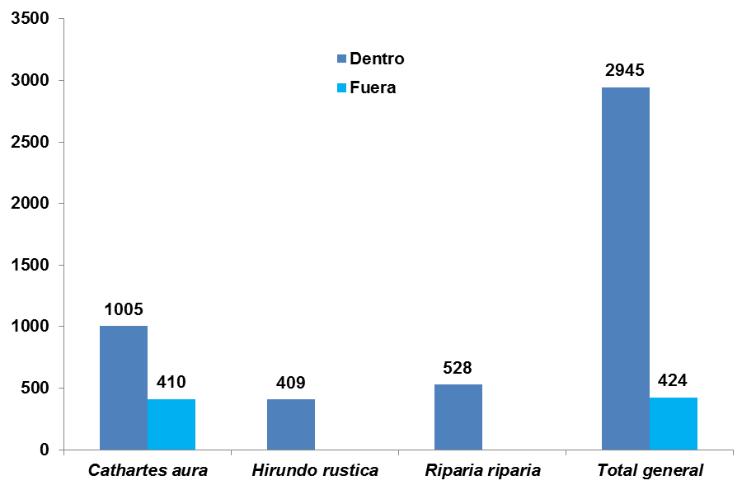

Figura 6. Representación del comportamiento de vuelo de las aves registradas dentro y fuera de la C.E. El Espinal. Otoño 2013.

Respecto a la estacionalidad, en lo concerniente a los individuos clasificados como muy abundantes (>10,000 individuos) no se presentó ninguna especie que alcanzará dicha cifra de individuos registrados. En los individuos considerados abundantes (entre 1000 y 10,000 individuos) tenemos una especie migrante transitoria, el zopilote aura (*Cathartes aura*), del cual cabe mencionar que posee poblaciones residentes en la región, teniendo registros tanto de aves residentes como de migratorias. Por otra parte, en la categoría de especies menos abundantes (entre 100 y 1000 individuos) se registraron cuatro especies; una invernante, la golondrina tijereta (*Hirundo rustica*), una residente, el tordo ojo rojo (*Molothrus aeneus*) y dos transitorias, la golondrina risquera (*Petrochelidon pyrrhonota*) y la golondrina ribereña (*Riparia riparia*). Finalmente, en la categoría de poco abundante (entre 1 y 100 individuos) se encuentra la mayoría de las especies registradas (41 especies, 20.03%) (Cuadro 2).

Cuadro . Relación de especies con su respectiva abundancia en la C.E. El Espinal. Otoño 2013.

|  |  |  |
| --- | --- | --- |
| **Abundancia** | **Rango** | **Nombre Científico** |
|
| Muy abundante | > 10 000 |  |
| Abundante | 1000 – 10 000 | **1.** *Cathartes aura* |
| Menos abundante | 100 – 1000 | **1.** *Hirundo rustica* ***2.*** *Molothrus aeneus,* **3.** *Petrochelidon pyrrhonota*, **4.** *Riparia riparia* |
| Poco abundante | 1 – 100 |  |

##### Comportamiento por hora

Durante la temporada de otoño se observó que el pico de actividad (510 individuos) se presentó entre las 08:00 - 09:00 horas. La especie que presentó el mayor número de registros durante este intervalo fue el tordo ojo rojo (*Molothrus aeneus*) con 146 individuos registrados. La actividad de sobrevuelo más baja se registró en el intervalo de 16:00 a 17:00 horas, donde se observaron únicamente 5 individuos (Figura 7).

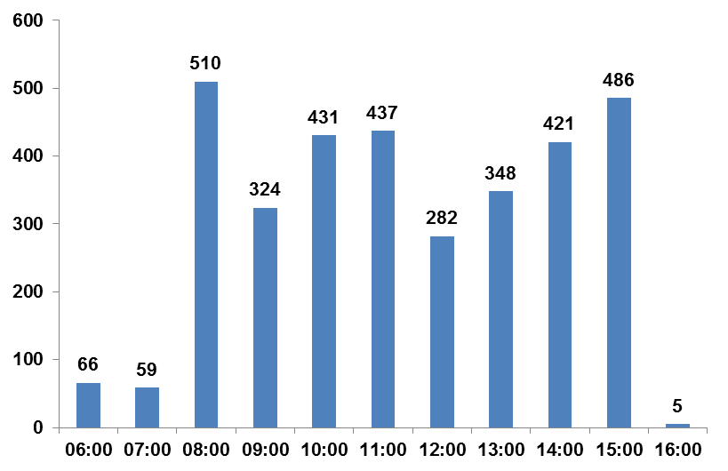

Figura 7. Frecuencia de flujo de aves por horas de observación en la C.E. El Espinal. Otoño 2013.

#### VI.1.1.2 Estimación de la probabilidad de que las aves que migran por la región y entran al sitio potencial vuelen a una altura de riesgo de colisión

Respecto a las alturas de vuelo relacionadas con el riesgo de colisión con las palas de los aerogeneradores para las especies muy abundantes, abundantes y menos abundantes ninguna presentó una probabilidad media-alta de riesgo de colisión (P≥0.5). De las especies poco abundantes, que tuvieron menos de 100 registros, el chorlo tildío (*Charadrius vociferus*) obtuvo la probabilidad de riesgo de colisión más alta (P=0.75), mientras que el garrapatero pijuy (*Crotophaga sulcirostris)* con P= 0.738 y el caracara quebrantahuesos *(Caracara cheriway)* con P=0.5312también presentaron una probabilidad media-alta de riesgo de colisión (P≥0.5) (Cuadro 3).

Cuadro . Especies con abundancia menor a 100 individuos que presentaron alta probabilidad (P≥0.5) de volar a una altura de riesgo de colisión.

|  |  |  |  |
| --- | --- | --- | --- |
| **Especie** | **Aves volando a una altura de riesgo\*** | **Total de individuos** | **Probabilidad de volar a una altura de riesgo** |
| *Aratinga canicularis* | 26 | 49 | 0.5306 |
| *Caracara cheriway* | 17 | 32 | 0.5312 |
| *Charadrius vociferus* | 6 | 8 | 0.75 |
| *Crotophaga sulcirostris* | 31 | 42 | 0.738 |
| *Elanus leucurus* | 2 | 4 | 0.5 |

*Aquí se incluyen a las aves que volaron en las categorías 2 y 3, es decir, entre los 40 y 120 metros de altura.

El análisis de las alturas de vuelo indica que de los 3369 individuos registrados durante la temporada de otoño, el 21.43% (722 individuos) realizó sus desplazamientos a alturas mayores de 120 metros. El 22.35% (753 individuos) lo hicieron en categorías de riesgo de colisión con las palas de los aerogeneradores: 380 sobrevolaron en la categoría 2, y 373 sobrevolaron en la categoría de altura de vuelo 3 (Figura 8). La especie que se presentó con más frecuencia (n≥1000) en las categorías de riesgo de colisión fue el zopilote aura (*Cathartes aura*).

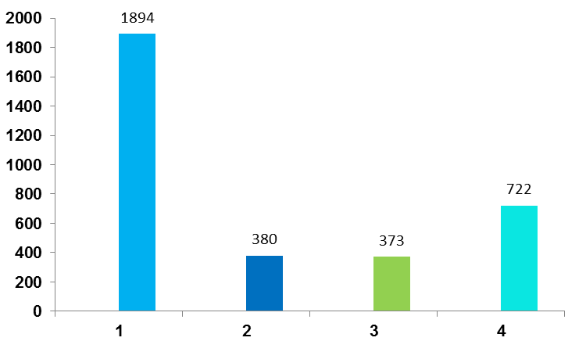

Figura 8. Alturas de vuelo con su respectivo número de individuos registrados en la Central Eólica El Espinal. Otoño 2013.

##### Estado de protección

Del total de especies registradas en otoño, 5 están incluidas en la NOM-059-SEMARNAT-2010, que enlista a las especies que se encuentran bajo una categoría de protección. No se registró ninguna especie en la categoría de especie Amenazada. Dentro de las especies categorizadas en Protección especial (Pr) encontramos a la cigüeña americana (*Mycteria americana*), el gavilán de Cooper (*Accipiter cooperii*), el aguililla de Swainson (*Buteo swainsoni*), el aguililla cola blanca (*Buteo albicaudatus*) y al perico frente naranja (*Aratinga canicularis*) (Cuadro 4).

De acuerdo al libro rojo de especies amenazadas 2008 (UICN), todas las especies registradas (46 especies) se ubican en la categoría de menor riesgo (LC) (Cuadro 4).Respecto a las especies registradas que se encuentran enlistadas en el documento de la Convención sobre el Comercio Internacional de Especies Amenazadas de Fauna y Flora Silvestres (CITES 2008), no se registró ninguna especies en el Apéndice I. Mientras que en el Apéndice II se tuvo un total de 9 especies: el milano cola blanca (*Elanus leucurus*), el gavilán rastrero (*Circus cyaneus*), el gavilán de Cooper (*Accipiter cooperii*), el aguililla caminera (*Buteo magnirostris*), el aguililla de Swainson (*Buteo swainsoni*), el aguililla cola blanca (*Buteo albicaudatus*), el caracara quebrantahuesos (Caracara cheriway), el cernícalo americano (*Falco sparverius*), y el perico frente naranja (*Aratinga canicularis*) (Cuadro 4).

Cuadro . Especies reportadas mediante el método de estación de monitoreo durante la otoño en la C.E. El Espinal. Bajo alguna categoría de riesgo según la Norma Oficial Mexicana 059 (SEMARNAT 2010), la Lista Roja publicada por la UICN y los apéndices de CITES.

| **Especie** | **Estacionalidad** | **NOM-059-SEMARNAT-20101** | | **UICN2** | **CITES3** |
| --- | --- | --- | --- | --- | --- |
| *Mycteria americana* | Invernante | Pr | No Endémica | LC |  |
| *Elanus leucurus* | Residente |  |  | LC | II |
| *Circus cyaneus* | Invernante |  |  | LC | II |
| *Accipiter cooperii* | Invernante | Pr | No Endémica | LC | II |
| *Buteo magnirostris* | Residente |  |  | LC | II |
| *Buteo swainsoni* | Transitorio | Pr | No Endémica | LC | II |
| *Buteo albicaudatus* | Residente | Pr | No Endémica | LC | II |
| *Caracara cheriway* | Residente |  |  | LC | II |
| *Falco sparverius* | Invernante |  |  | LC | II |
| *Aratinga canicularis* | Residente | Pr | No Endémica | LC | II |

1NOM-059-SEMARNAT-2010: Probablemente extinta en el medio silvestre (E); en peligro de extinción (P); amenazada (A) y sujeta a protección especial (Pr).

2UICN: Extinta (EX); extinta en estado silvestre (EW); en peligro crítico (CR); en peligro (EN); vulnerable (VU), casi amenazada (NT); preocupación menor (LC) y datos insuficientes (DD) y no evaluado (NE).

3CITES: Apéndice I se incluyen todas las especies en peligro de extinción; apéndice II se incluyen especies que no se encuentran necesariamente en peligro de extinción, pero cuyo comercio debe controlarse a fin de evitar una utilización incompatible con su supervivencia; y apéndice III se incluyen especies que están protegidas al menos en un país, el cual ha solicitado la asistencia de otras partes en la CITES para controlar su comercio.

#### VI.1.1.3 Puntos de conteo

Durante este periodo se realizaron dos visitas a los 20 puntos de conteo establecidos dentro de la C.E. El Espinal. Se registró un total de 737 individuos de 34 especies, de los cuales 731 se identificaron a nivel de especie (33 especies). Los restantes 6 individuos no pudieron ser identificados hasta especie dado la complejidad que presentó su observación; siendo en su totalidad colibríes no identificados pertenecientes a la familia Trochilidae.

Las cinco especies más abundantes registradas en este periodo, están en cabezadas por el garrapatero pijuy (*Crotophaga sulcirostris*) con el 29.17% (215 individuos) del total registrado; seguido por el zanate mexicano (*Quiscalus mexicanus*) con 13.43% (99 individuos), la paloma alablanca (*Zenaida asiatica*) con 10.31% (76 individuos), la golondrina ribereña (*Riparia riparia*) con el 8.95% (66 individuos) y el Luis bienteveo (*Pitangus sulphuratus*) con 5.02% (37 individuos) (Figura 9). De las especies mencionadas solo la golondrina ribereña, que es una especie transitoria, no se reproduce en el área ya que solo utiliza la zona como ruta migratoria.

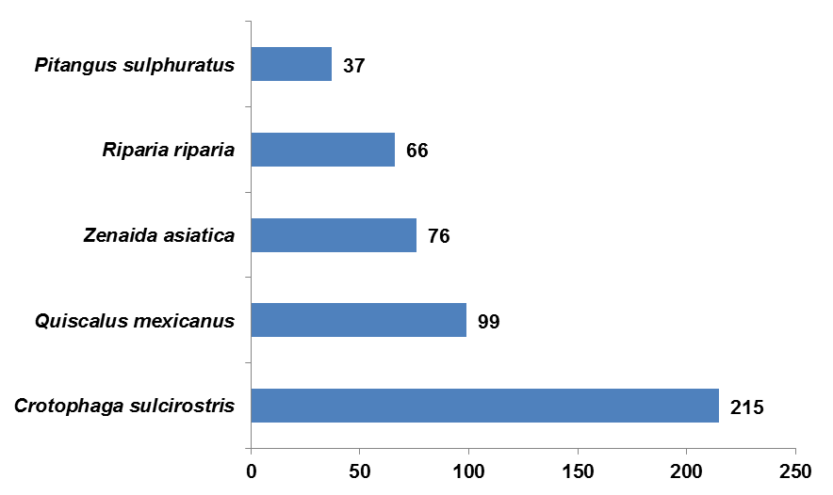

Figura 9. Las cinco especies con mayores abundancias registradas mediante puntos de conteo en la C. E. El Espinal. Otoño 2013.

Durante el otoño las especies más comúnmente registradas en los tres primeros lugares fueron el Luis bienteveo (*Pitangus sulphuratus*), el zopilote aura (*Cathartes aura*), el tirano tropical (*Tyrannus melancholicus*), el zacatonero corona rayada (*Peucaea ruficauda*), el garrapatero pijuy (*Crotophaga sulcirostris*), el zanate mexicano (*Quiscalus mexicanus*), la golondrina ribereña (*Riparia riparia*), la paloma alablanca (*Zenaida asiatica*) y el chipe amarillo (*Setophaga petechia*) (Cuadro 5).

Cuadro . Especies observadas con mayor frecuencia (n≥20) en los puntos de conteo durante el otoño 2013. Se realizaron dos visitas a los 20 puntos de conteo para dar así un total de 40 veces en que cada especie pudo ser registrada.

| **1er lugar** | **N (No. de veces)** | **%** | **2° lugar** | **N (No. de veces)** | **%** | **3er lugar** | **N (No. de veces)** | **%** |
| --- | --- | --- | --- | --- | --- | --- | --- | --- |
| *Pitangus sulphuratus* | 8 | 20 | *Tyrannus melancholicus* | 6 | 15 | *Setophaga petechia* | 4 | 10 |
| *Cathartes aura* | 7 | 17.5 | *Zenaida asiatica* | 6 | 15 | *Tyrannus melancholicus* | 4 | 10 |
| *Tyrannus melancholicus* | 4 | 10 | *Pitangus sulphuratus* | 4 | 10 | *Zenaida asiatica* | 4 | 10 |
| *Peucaea ruficauda* | 3 | 7.5 | *Cathartes aura* | 3 | 7.5 | *Cathartes aura* | 3 | 7.5 |
| *Crotophaga sulcirostris* | 2 | 5 | *Riparia riparia* | 3 | 7.5 | *Riparia riparia* | 3 | 7.5 |
| *Quiscalus mexicanus* | 2 | 5 |  |  |  | *Tyrannus forficatus* | 3 | 7.5 |
| *Riparia riparia* | 2 | 5 |  |  |  |  |  |  |
| *Zenaida asiatica* | 2 | 5 |  |  |  |  |  |  |

En el Figura 10 se muestran las categorías en que fueron registradas las aves durante el otoño. La mayor frecuencia en avistamientos se obtuvo fuera del radio con el 34.69% del total de los registros. En esta categoría la especie con mayor número de registros fue el garrapatero pijuy (*Crotophaga sulcirostris*) con 188 individuos, seguido por el Luis bienteveo (*Pitangus sulphuratus*), 20 individuos.

Figura 10. Comportamiento de la abundancia de individuos registrados volando dentro y fuera del radio así como en sobrevuelos dentro y fuera del radio de los 25 m en la C.E. El Espinal. Otoño 2013.

El cálculo las densidades para cada una de las especies mostró que cuatro de las cinco especies con mayor densidad de individuos por hectárea fueron aves residentes. El zacatonero corona rayada (*Peucaea ruficauda*) con 8.40 individuos presentó la densidad más alta, seguido por el Luis bienteveo (*Pitangus sulphuratus*) con 7.13 individuos, el garrapatero pijuy (*Crotophaga sulcirostris*) con 6.37 individuos, la tórtola cola larga (*Columbina inca*) con 4.84 individuos y el gorrión arlequín (*Chondestes grammacus*) con el 4.58 individuos por hectárea (Cuadro 6).

Cuadro . Densidades aparentes (individuos/ha) y desviación estándar (D.E.) de las cinco especies que se observaron con mayor frecuencia dentro del área de los puntos de conteo en la primavera 2013. En este cuadro no se incluyen especies observadas fuera del radio de 25 metros ni sobrevuelos.

|  |  |  |
| --- | --- | --- |
| **Especie** | **Densidad** | **D.E.** |
| **Ind/ha** |
| *Peucaea ruficauda* | 8.40 | ±2.01 |
| *Pitangus sulphuratus* | 7.13 | ±1.98 |
| *Crotophaga sulcirostris* | 6.37 | ±2.43 |
| *Columbina inca* | 4.84 | ±1.36 |
| *Chondestes grammacus* | 4.58 | ±2.40 |

De las 77 especies registradas, en total, durante la temporada de primavera, con respecto a la estacionalidad, se encontró que el 71.43% de las especies registradas fueron residentes, las especies invernantes representaron el 23.38% y las transitorias el 5.19% (Figura 11).

Figura 11. Estacionalidad de las especies registradas dentro de la C.E. El Espinal. Otoño 2013.

En lo que refiere a la clasificación de las especies registradas por sus hábitos, se observó que las especies terrestres predominaron con el 74.03% respecto del total de especies identificadas. Por su parte, las aves acuáticas y rapaces tuvieron el 14.29% y el 11.68%, respectivamente, de las especies observadas en esta temporada (Figura 12).

Figura 12. Riqueza de especies terrestres, rapaces y acuáticas en la C.E. El Espinal. Otoño 2013.

Con respecto a la estacionalidad para cada uno de los tres grupos (terrestres, rapaces y acuáticas) se encontró que las especies terrestres residentes predominaron con respecto a las especies migratorias tanto acuáticas como rapaces y terrestres (Figura 13).

Figura 13. Número de especies terrestres, rapaces y acuáticas y su estacionalidad en la C.E. El Espinal. Otoño 2013.

De las especies registradas durante el otoño se registraron 6 especies incluidas en la Norma Oficial Mexicana que enlista a las especies que se encuentran bajo una categoría de protección (NOM-059-SEMARNAT-2010) (Figura 14). En la categoría de protección especial (Pr) encontramos a la cigüeña americana (*Mycteria americana*), al gavilán de pecho rufo (*Accipiter striatus*), al perico frente naranja (*Aratinga canicularis*) y al loro frente blanca (*Amazona albifrons*). En la categoría de Amenzada (A), encontramos al perico verde mexicano (*Aratinga holochlora*). Finalmente en peligro de extinción (P), se registró al zacatonero istmeño (*Peucaea sumichrasti*).

Figura 14. Número de especies registradas en la C.E. El Espinal bajo alguna categoría de protección según la NOM-059-SEMARNAT-2010. Otoño 2013.

De acuerdo con el libro rojo de especies amenazadas 2008 (UICN), de las especies registradas en primavera (77 especies) el 97.40 % (75 especies) de ellas se ubican en la categoría de menor riesgo (LC) y solo el 2.60% (2 especies) en la categoría cerca de amenazada (NT): la codorniz cotuí (*Colinus virginianus*) y el zacatonero istmeño (*Peucaea sumichrasti*) (Cuadro 7).

En lo que respecta a las especies situadas en el documento sobre la Convención sobre el Comercio Internacional de Especies Amenazadas de Fauna y Flora Silvestres (CITES 2008), en el Apéndice II, que de acuerdo con el CITES incluye a las especies que no están necesariamente amenazadas de extinción pero que podrían llegar a estarlo a menos que se controle estrictamente su comercio, tenemos un total de 11 especies: el milano cola blanca (*Elanus leucurus*), el gavilán rastrero (*Circus cyaneus*), el gavilán de pecho rufo (*Accipiter striatus*), el aguililla caminera (*Buteo magnirostris*), el tecolotito común (*Glaucidium brasilianum*), el colibrí pico ancho (*Cynanthus latirostris*), el caracara quebrantahuesos (*Caracara cheriway*), el cernícalo americano (*Falco sparverius*), el perico verde mexicano (*Aratinga holochlora*), el perico frente naranja (*Aratinga canicularis*) y el loro frente blanca (*Amazona albifrons*) (Cuadro 7).

Cuadro . Especies reportadas durante el monitoreo de primavera en la C.E. El Espinal bajo alguna categoría de riesgo según la Norma Oficial Mexicana 059 (SEMARNAT 2010), la Lista Roja publicada por la UICN y los apéndices de CITES.

|  |  |  |  |  |  |
| --- | --- | --- | --- | --- | --- |
| **Especie** | **Estacionalidad** | **NOM-059-SEMARNAT-20101** | | **UICN2** | **CITES3** |
| *Colinus virginianus* | Residente |  |  | NT |  |
| *Mycteria americana* | Invernante | Pr | No Endémica | LC |  |
| *Elanus leucurus* | Residente |  |  | LC | II |
| *Circus cyaneus* | Invernante |  |  | LC | II |
| *Accipiter striatus* | Invernante | Pr | No Endémica | LC | II |
| *Buteo magnirostris* | Residente |  |  | LC | II |
| *Glaucidium brasilianum* | Residente |  |  | LC | II |
| *Cynanthus latirostris* | Residente |  |  | LC | II |
| *Caracara cheriway* | Residente |  |  | LC | II |
| *Falco sparverius* | Invernante |  |  | LC | II |
| *Aratinga holochlora* | Residente | A | No Endémica | LC | II |
| *Aratinga canicularis* | Residente | Pr | No Endémica | LC | II |
| *Amazona albifrons* | Residente | Pr | No Endémica | LC | II |
| *Peucaea sumichrasti* | Residente | P | Endémica | NT |  |

1NOM-059-SEMARNAT-2010: Probablemente extinta en el medio silvestre (E); en peligro de extinción (P); amenazada (A) y sujeta a protección especial (Pr).

2UICN: Extinta (EX); extinta en estado silvestre (EW); en peligro crítico (CR); en peligro (EN); vulnerable (VU), casi amenazada (NT); preocupación menor (LC) y datos insuficientes (DD) y no evaluado (NE).

3CITES: Apéndice I se incluyen todas las especies en peligro de extinción; apéndice II se incluyen especies que no se encuentran necesariamente en peligro de extinción, pero cuyo comercio debe controlarse a fin de evitar una utilización incompatible con su supervivencia; y apéndice III se incluyen especies que están protegidas al menos en un país, el cual ha solicitado la asistencia de otras partes en la CITES para controlar su comercio.

#### VI.1.1.4 Radar ornitológico

Para un mejor manejo de datos, se presentan en los análisis las fechas en formato de fecha Juliana, donde se registra una cuenta continua de los días a partir del inicio del año, por ejemplo 01 de enero corresponde el día 1 y el 31 de diciembre corresponde al día 365 del año.

##### Modo Horizontal

###### Tasa de Flujo Migratorio

La TFM durante los dos días de muestreo se comportó de forma variable en cada una de las sesiones. Esta variación está representada con una tasa mínima de 108 blancos/km/h y una máxima de 210 blancos/km/h. El promedio por cada noche de muestreo fue de 137.6 blancos/km/h para el primer día y 181.6 blancos/km/h para el segundo día (Figura 15); el promedio total para los dos días de muestreo fue de 159.6 ± 10.9 EE blancos/km/h. Las sesión 1 para los dos días de muestreo no están incluidas en los análisis, ya que fueron eliminadas por presentar una alta actividad de insectos.



Figura 15. TFM promedio para cada noche de muestreo, las barras representan ± 1EE. El 04 de noviembre está representado como 308 y el 06 de noviembre como 310.

Por otro la dos muestreos realizados, do, se realizó el análisis del flujo migratorio a lo largo de la noche para los en los cuales se detectó la sesión 6 con mayor actividad y la sesión 5 de menor actividad (Figura 16).



Figura 16. TFM promedio por sesión, las barras representan ± 1EE.

###### Direcciones de vuelo

Se registraron en total 905 blancos con velocidad absoluta, de los cuales al convertir las velocidades absolutas en aerodinámicas no se encontraron blancos que estuvieron por debajo del criterio establecido de 7.15 m/s, los cuales sean identificados como insectos. A partir de estos blancos se calculó la dirección de vuelo promedio de 119.7° (Figura 17) con una baja dispersión (*r* = 0.8).



Figura 17. Direcciones de vuelo con dirección promedio indicada hacia el sureste, cada anillo muestra la cantidad de blancos.

##### Modo Vertical

###### Alturas de vuelo

Se registraron un total 1395 blancos con velocidades absolutas de los cuales, al convertirlos en velocidades aerodinámicas, 9 blancos presentaron valores por debajo del criterio establecido de de 7.15 m/s, por esta razón se eliminaron de la base de datos, obteniendo en total 1386 blancos con velocidad corregida. De estos blancos se obtuvo una altura promedio de 521.8 ± 8.74 msns, mientras que la altura promedio máxima registrada fue el primer día con 562.8 msns y la mínima el segundo día con 478.2 msns (Figura 18).



Figura 18. Alturas promedios por noche de muestreo, las barras representan el ± 1EE. El 4 de noviembre está representado como 308 y el 6 de noviembre como 310.

En el cuadro 8 se presentan las alturas de vuelo en categorías de 100 metros, mostrando el número de blancos que se registraron con alturas de vuelo menor a los 100m los cuales representaron el 7.5% del total. En cambio los porcentajes más altos estuvieron representados entre los 101 y 500m de altura.

Cuadro . Total de blancos registrados por categorías de alturas de vuelo (n=1395).

| **Categoría** | **n** | **%** | **% acumulado** |
| --- | --- | --- | --- |
| 0-100 | 104 | 7.50 | 7.5 |
| 101-200 | 162 | 11.69 | 19.19 |
| 201-300 | 161 | 11.62 | 30.80 |
| 301-400 | 154 | 11.11 | 41.92 |
| 401-500 | 142 | 10.25 | 52.16 |
| 501-600 | 137 | 9.88 | 62.05 |
| 601-700 | 120 | 8.66 | 70.70 |
| 701-800 | 116 | 8.37 | 79.07 |
| 801-900 | 97 | 7.00 | 86.07 |
| 901-1000 | 61 | 4.40 | 90.47 |
| 1001-1100 | 45 | 3.25 | 93.72 |
| 1101-1200 | 46 | 3.32 | 97.04 |
| 1201-1300 | 28 | 2.02 | 99.06 |
| 1301-1400 | 10 | 0.72 | 99.78 |
| 1401-1500 | 3 | 0.22 | 100.00 |
| Total | 1386 | 100 |  |

En el caso de las alturas promedio por sesión, no se muestran muchas diferencias entre las sesiones, ya que todas se mantuvieron en un rango de alturas promedio entre los 500 y 600 m. Siendo el promedio mínimo en la sesión dos con 493.9m y el promedio máximo en la sesión seis con 556.5m (Figura 19).



Figura 19. Alturas de vuelo promedio por sesión, las barras indican ± 1EE.

### VI.1.2 Murciélagos

#### VI.1.2.1 Detección ultra acústica

Durante el otoño se realizó el monitoreo activo para detectar la presencia de murciélagos en la zona de estudio. De las noches monitoreadas, tres se obtuvieron con registro de ultrasonidos sumando un total de 1897 archivos. Se realizó un análisis en el programa Bat Sound Pro, descartándose los archivos con insectos o sonidos de aves, detectándose un total de 15 archivos con pulsos de murciélagos equivalentes a 15650 milisegundos de actividad.

Se registraron un total de 4 especies pertenecientes a 3 familias y 3 géneros, la familia con mejor presencia en la zona mediante este método fue la Mormoopidae con dos especies, seguido de la familia Molossidae y Vespertilionidae con una sola especie por familia (Cuadro 9).

Cuadro . Listado de especies registradas mediante el método acústico.

|  |  |  |  |  |  |
| --- | --- | --- | --- | --- | --- |
| **Familia** | **Subfamilia** | **Especie** | **Hábitat** | **Forrajeo** | **Altura de vuelo** |
| Molossidae | Molossinae | *Molossus molossus* | Espacios Abiertos | Aéreo | Arriba del dosel |
| Mormoopidae |  | *Pteronotus davyi* | Espacios Saturados | Aéreo | Dosel |
|  |  | *Pteronotus personatus* | Espacios Muy Saturados | *Aéreo* | *Dosel* |
| Vespertilionidae | Vespertilioninae | *Rhogeessa tumida* | Espacios Abiertos | Aéreo | Arriba del dosel |

En la Figura 20, Podemos observar el porcentaje de los pases por familia, siendo la Mormoopidae la que mayor número de secuencias registro.



Figura 20. Porcentaje de las familias registradas mediante el método acústico en el otoño.

La especie con mayor número de pases fue el murciélago *Pteronotus davyi*, con 12 secuencias sumando un total 13140 ms, las demás especies solo registraron un pase durante esta temporada de otoño (Figura 21).



Figura 21. Numero de pases registrados por especie durante el otoño.

Las secuencias analizadas durante esta temporada son de murciélagos insectívoros que sobrevuelan entre el dosel y arriba del dosel, pero mediante este método podemos observar en la Figura 22, que la mayoría de los pases son pulsos de búsqueda y solo una secuencia de captura de *Pteronotus davyi* los presentes en la zona.



Figura 22. Tipo de secuencias registradas en la zona de monitoreo.

## VI.2 P.E. Juchitán otoño 2013

### VI.2.1 Aves

#### VI.2.1.1 Estación de conteo

Empleando la metodología de estación de monitoreo se registró un total de 3,655 individuos, de los cuales 2,482 fueron observados sobrevolando dentro de la Central Eólica Juchitán. Del total registrado, 3,645 aves pudieron determinarse hasta nivel de especie (39 especies), las aves restantes pertenecen a individuos del genero Buteo (10 individuos). El zopilote aura (*Cathartes aura*) fue la especie que presentó el mayor número de registros con un total de 40.35% (1,475 individuos) del total registrado, seguida de la golondrina ribereña (*Riparia riparia*) con el 14.22% (520 individuos) y el tirano tijereta rosada (*Tyrannus forficatus*) con el 11.6% (424 individuos) (Figura 23).

Figura 23. Representación del comportamiento de vuelo de las aves registradas dentro y fuera de la C.E. Juchitán. Otoño 2013.

Respecto a la estacionalidad, en lo concerniente a los individuos clasificados como muy abundantes (>10,000 individuos) no se presentó ninguna especie que alcanzará dicha cifra de individuos registrados. En los individuos considerados abundantes (entre 1000 y 10,000 individuos) tenemos una especie migrante transitoria, el zopilote aura (*Cathartes aura*), del cual cabe mencionar que posee poblaciones residentes en la región, teniendo registros tanto de aves residentes como de migratorias. Por otra parte, en la categoría de especies menos abundantes (entre 100 y 1000 individuos) se registraron siete especies; una invernante, el Tirano tijereta rosada (*Tyrannus forficatus*), una transitoria, la golondrina ribereña (*Riparia riparia*) y cinco residentes; la garza ganadera (*Bubulcus ibis*), el zopilote común (*Coragyps atratus*), el perico frente naranja (*Aratinga canicularis*), el Tirano tropical (*Tyrannus melancholicus*) y el tordo ojo rojo (*Molothrus aeneus*). Finalmente, en la categoría de poco abundante (entre 1 y 100 individuos) se encuentra la mayoría de las especies registradas (31 especies, 9.41%) (Cuadro 10).

Cuadro . Relación de especies con su respectiva abundancia en la C.E. Juchitán. Otoño 2013.

|  |  |  |
| --- | --- | --- |
| **Abundancia** | **Rango** | **Nombre Científico** |
|
| Muy abundante | > 10 000 |  |
| Abundante | 1000 – 10 000 | **1.** *Cathartes aura* |
| Menos abundante | 100 – 1000 | **1.** *Riparia riparia* ***2.*** *Tyrannus forficatus****, 3.*** *Coragyps atratus* ***4.*** *Bubulcus ibis* ***5.*** *Molothrus aeneus,* **6.** *Tyrannus melancholicus*, **7.** *aratinga canicularis* |
| Poco abundante | 1 – 100 |  |

##### Comportamiento por hora

Durante la temporada de otoño se observó que el pico de actividad (510 individuos) se presentó entre las 15:00 - 16:00 horas. La especie que presentó el mayor número de registros durante este intervalo fue el zopilote aura (*Cathartes aura*) con 466 individuos registrados. La actividad de sobrevuelo más baja se registró en el intervalo de 07:00 a 08:00 horas, donde se observaron únicamente 10 individuos (Figura 24).

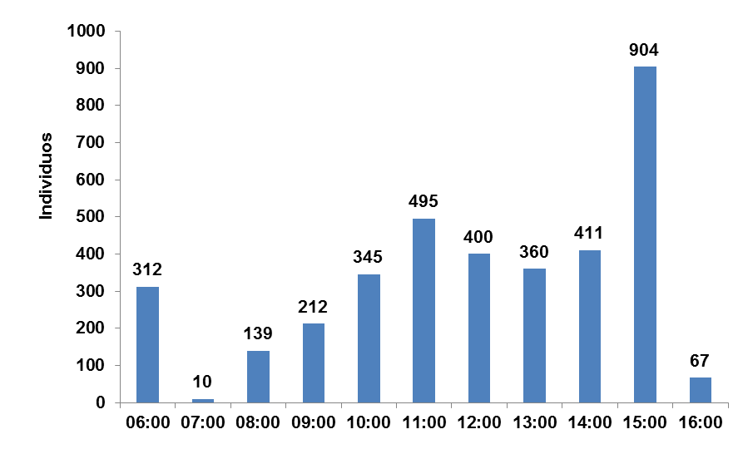

Figura 24. Frecuencia de flujo de aves por horas de observación en la C.E. Juchitán. Otoño 2013.

#### VI.2.1.2 Estimación de la probabilidad de que las aves que migran por la región y entran al sitio potencial vuelen a una altura de riesgo de colisión

Respecto a las alturas de vuelo relacionadas con el riesgo de colisión con las palas de los aerogeneradores para las especies muy abundantes, ninguna presentó una probabilidad media-alta de riesgo de colisión (P≥0.5). De las especies consideradas abundantes (de 1,000 a 10,000 individuos) únicamente el zopilote aura (*Cathartes aura*) (Cuadro 11), de las especies consideradas menos abundantes ninguna presentó una probabilidad media-alta de riesgo de colisión (P≥0.5). De las especies poco abundantes, que tuvieron menos de 100 registros, el aguililla cola blanca (*Buteo albicaudatus*), el aguililla ala ancha (*Buteo platypterus*) y el arrocero americano (*Spiza americana*), todos con un alto riesgo de colisión (P=1) así como el caracara quebrantahuesos (*Caracara cheriway*) con una probabilidad media-alta de riesgo de colisión (P=0.5). Sin embargo estos valores altos de probabilidad de colisión pueden deberse a la poca cantidad de registros (Cuadro 12).

Cuadro . Especies con abundancia menor a 100 individuos que presentaron alta probabilidad (P≥0.5) de volar a una altura de riesgo de colisión.

|  |  |  |  |
| --- | --- | --- | --- |
| **Especie** | **Aves volando a una altura de riesgo\*** | **Total de individuos** | **Probabilidad de volar a una altura de riesgo** |
| *Cathartes aura* | 842 | 1475 | 0.57084746 |

*Aquí se incluyen a las aves que volaron en las categorías 2 y 3, es decir, entre los 40 y 120 metros de altura.

Cuadro . Especies con abundancia menor a 100 individuos que presentaron alta probabilidad (P≥0.5) de volar a una altura de riesgo de colisión.

|  |  |  |  |
| --- | --- | --- | --- |
| **Especie** | **Aves volando a una altura de riesgo\*** | **Total de individuos** | **Probabilidad de volar a una altura de riesgo** |
| *Buteo albicaudatus* | 2 | 2 | 1 |
| *Buteo platypterus* | 1 | 1 | 1 |
| *Caracara cheriway* | 2 | 4 | 0.5 |
| *Spiza americana* | 3 | 3 | 1 |

*Aquí se incluyen a las aves que volaron en las categorías 2 y 3, es decir, entre los 40 y 120 metros de altura.

El análisis de las alturas de vuelo indica que de los 3,655 individuos registrados durante la temporada de otoño, el 20.21% (739 individuos) realizó sus desplazamientos a alturas mayores de 120 metros. El 32.8% (1,199 individuos) lo hicieron en categorías de riesgo de colisión con las palas de los aerogeneradores: 479 sobrevolaron en la categoría 2, y 720 sobrevolaron en la categoría de altura de vuelo 3 (Figura 25). La especie que se presentó con más frecuencia (n≥1000) en las categorías de riesgo de colisión fue el zopilote aura (*Cathartes aura*).

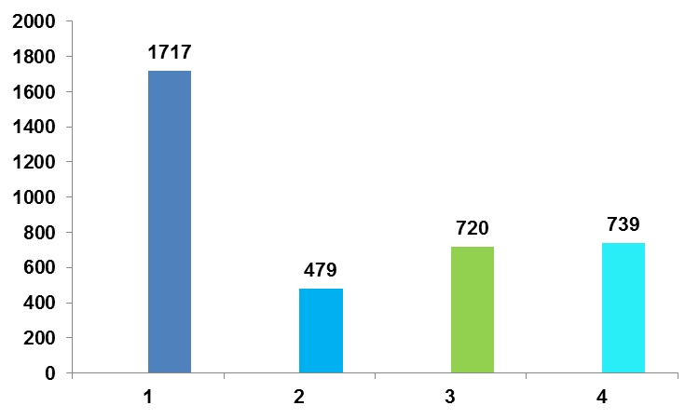

Figura 25. Alturas de vuelo con su respectivo número de individuos registrados en la C.E. Juchitán. Otoño 2013.

##### Estado de protección

Del total de especies registradas en otoño, siete están incluidas en la NOM-059-SEMARNAT-2010, que enlista a las especies que se encuentran bajo una categoría de protección. Se registró una especie en la categoría de especie Amenazada, el perico mexicano (*Aratinga holochlora*) cuyas poblaciones se han visto disminuidas principalmente por la pérdida de hábitat que se trasforman en áreas agrícolas o ganaderas (Morales y Renton 2005). Dentro de las especies categorizadas en Protección especial (Pr) encontramos a la cigüeña americana (*Mycteria americana*), el gavilán de Cooper (*Accipiter cooperii*), el Aguililla ala ancha (*Buteo platypterus*) el aguililla de Swainson (*Buteo swainsoni*), el aguililla cola blanca (*Buteo albicaudatus*) y al perico frente naranja (*Aratinga canicularis*) (Cuadro 13).

De acuerdo al libro rojo de especies amenazadas 2008 (UICN), todas las especies registradas (39 especies) se ubican en la categoría de menor riesgo (LC) (Cuadro 13).Respecto a las especies registradas que se encuentran enlistadas en el documento de la Convención sobre el Comercio Internacional de Especies Amenazadas de Fauna y Flora Silvestres (CITES 2008), no se registró ninguna especies en el Apéndice I. Mientras que en el Apéndice II se tuvo un total de 11 especies: el gavilán de Cooper (*Accipiter cooperii*), el aguililla caminera (*Buteo magnirostris*), el Aguililla ala ancha (*Buteo platypterus*), el aguililla cola corta (*Buteo brachyurus*) el aguililla de Swainson (*Buteo swainsoni*), el aguililla cola blanca (*Buteo albicaudatus*), el Aguililla cola roja (*Buteo jamaicensis*) el caracara quebrantahuesos (Caracara cheriway), el cernícalo americano (*Falco sparverius*), el perico mexicano (*Aratinga holochlora*) y el perico frente naranja (*Aratinga canicularis*) (Cuadro 13).

Cuadro . Especies reportadas mediante el método de estación de monitoreo durante la temporada de otoño 2013, en la C.E. Juchitán. Bajo alguna categoría de riesgo según la Norma Oficial Mexicana 059 (SEMARNAT 2010), la Lista Roja publicada por la UICN y los apéndices de CITES.

|  |  |  |  |  |  |
| --- | --- | --- | --- | --- | --- |
| **Especie** | **Estacionalidad** | **NOM-059-SEMARNAT-20101** | | **UICN2** | **CITES3** |
| *Mycteria americana* | Invernante | Pr | No Endémica | LC |  |
| *Accipiter cooperii* | Invernante | Pr | No Endémica | LC | II |
| *Buteo magnirostris* | Residente |  |  | LC | II |
| *Buteo platypterus* | Transitorio | Pr | No Endémica | LC | II |
| *Buteo brachyurus* | Residente |  |  | LC | II |
| *Buteo swainsoni* | Transitorio | Pr | No Endémica | LC | II |
| *Buteo albicaudatus* | Residente | Pr | No Endémica | LC | II |
| *Buteo jamaicensis* | Invernante |  |  | LC | II |
| *Caracara cheriway* | Residente |  |  | LC | II |
| *Falco sparverius* | Invernante |  |  | LC | II |
| *Aratinga holochlora* | Residente | A | No Endémica | LC | II |
| *Aratinga canicularis* | Residente | Pr | No Endémica | LC | II |

1NOM-059-SEMARNAT-2010: Probablemente extinta en el medio silvestre (E); en peligro de extinción (P); amenazada (A) y sujeta a protección especial (Pr).

2UICN: Extinta (EX); extinta en estado silvestre (EW); en peligro crítico (CR); en peligro (EN); vulnerable (VU), casi amenazada (NT); preocupación menor (LC) y datos insuficientes (DD) y no evaluado (NE).

3CITES: Apéndice I se incluyen todas las especies en peligro de extinción; apéndice II se incluyen especies que no se encuentran necesariamente en peligro de extinción, pero cuyo comercio debe controlarse a fin de evitar una utilización incompatible con su supervivencia; y apéndice III se incluyen especies que están protegidas al menos en un país, el cual ha solicitado la asistencia de otras partes en la CITES para controlar su comercio.

#### VI.2.1.3 Puntos de conteo

Durante este periodo se realizaron dos visitas a los 20 puntos de conteo establecidos dentro de la C.E. Juchitán, dando un total de 40 veces en que cada especie pudo ser registrada. Se registró un total de 873 individuos de 43 especies, de los cuales 731 se identificaron a nivel de especie (33 especies). Los restantes 14 individuos restantes pertenecen a las familias Psittacidae (5) y Trochilidae (5), así como a los géneros Buteo (1), Contopus (2) y Euphonia (1).

Las cinco especies más abundantes registradas en este periodo, están en cabezadas por el tordo ojo rojo (*Molothrus aeneus*) con el 12.6% (110 individuos) del total registrado; seguido por el zopilote aura (*Cathartes aura*) con el 8.82% (77 individuos), el zanate mexicano (*Quiscalus mexicanus*) con el 8.59% (75 individuos), el Luis bienteveo (*Pitangus sulphuratus*) con el 6.98% (61 individuos) y el Bolsero de Altamira (*Icterus gularis*) con el 6.75% (59 individuos) (Figura 26).

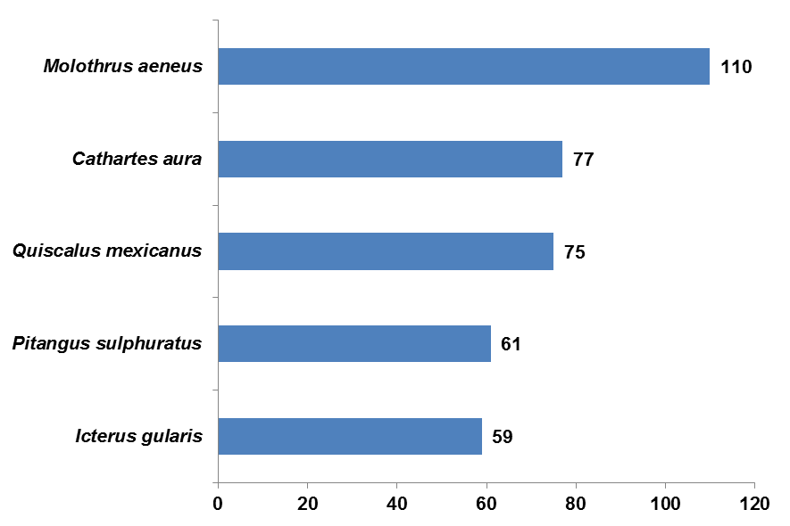

Figura 26. Las cinco especies con mayor abundancia registradas mediante puntos de conteo en la C. E. Juchitán. Otoño 2013.

Durante el otoño las especies observadas con mayor frecuencia, en los tres primeros lugares, fueron: el Luis bienteveo (*Pitangus sulphuratus*), el bolsero de Altamira (*Icterus gularis*), el zopilote aura (*Cathartes aura*), la chachalaca pálida (*Ortalis poliocephala*) el zanate mexicano (*Quiscalus mexicanus*), el chipe amarillo (*Setophaga petechia*) y el tirano tropical (*Tyrannus melancholicus*) (Cuadro 14).

Cuadro . Especies observadas con mayor frecuencia (n≥20) en los puntos de conteo durante el otoño 2013. Se realizaron dos visitas a los 20 puntos de conteo para dar así un total de 40 veces en que cada especie pudo ser registrada.

|  |  |  |  |  |  |  |  |  |
| --- | --- | --- | --- | --- | --- | --- | --- | --- |
| **1er lugar** | **N (No. de veces)** | **%** | **2° lugar** | **N (No.de veces)** | **%** | **3er lugar** | **N(No.de veces)** | **%** |
| *Pitangus sulphuratus* | 7 | 17.5 | *Pitangus sulphuratus* | 7 | 17.5 | *Pitangus sulphuratus* | 6 | 15 |
| *Icterus gularis* | 5 | 12.5 | *Quiscalus mexicanus* | 5 | 12.5 | *Aratinga canicularis* | 4 | 10 |
| *Cathartes aura* | 3 | 7.5 | *Crotophaga sulcirostris* | 4 | 10 | *Dives dives* | 3 | 7.5 |
| *Ortalis poliocephala* | 3 | 7.5 | *Columbina inca* | 3 | 7.5 |  |  |  |
| *Quiscalus mexicanus* | 3 | 7.5 | *Icterus gularis* | 3 | 7.5 |  |  |  |
| *Setophaga petechia* | 3 | 7.5 |  |  |  |  |  |  |
| *Tyrannus melancholicus* | 3 | 7.5 |  |  |  |  |  |  |

Analizando de forma general el comportamiento de vuelo, se puede apreciar una diferencia entre el número de individuos registrados dentro y fuera del radio de 25 m establecido por este método, encontrando 619 (70.9%) individuos dentro del radio y 254 (29.09%) fuera del radio (Figura 27).

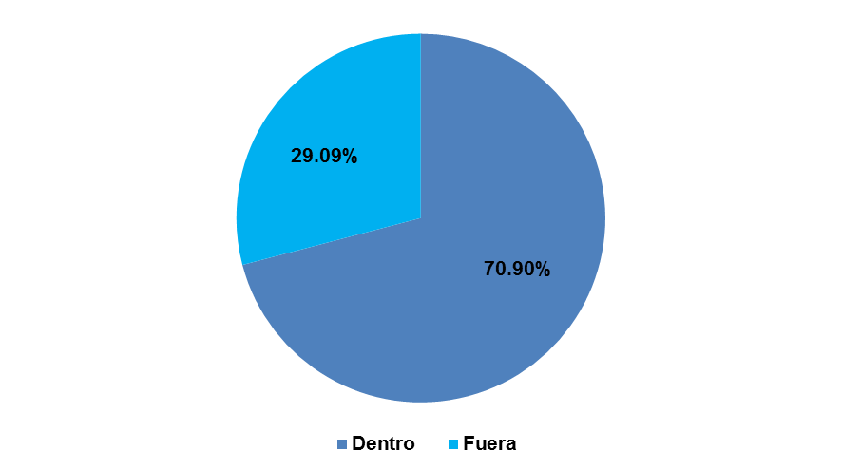

Figura 27. Porcentaje de individuos registrados dentro y fuera del radio de 25 m.

Al establecer categorías en que fueron registradas las aves, podemos notar que la mayor cantidad de individuos se presentó entre los 0 y 25 metros inmediatos al observador, es decir, en las categorías denominadas sobrevuelo dentro y dentro del radio (Figura 28). El mayor número de registros lo obtuvo la categoría dentro del radio, con el 43.75% de los registros, donde las especies con mayor número de registros fueron el Luis bienteveo (*Pitangus sulphuratus*), 42 individuos, y la tórtola colalarga (*Columbina inca*) con 37 individuos.

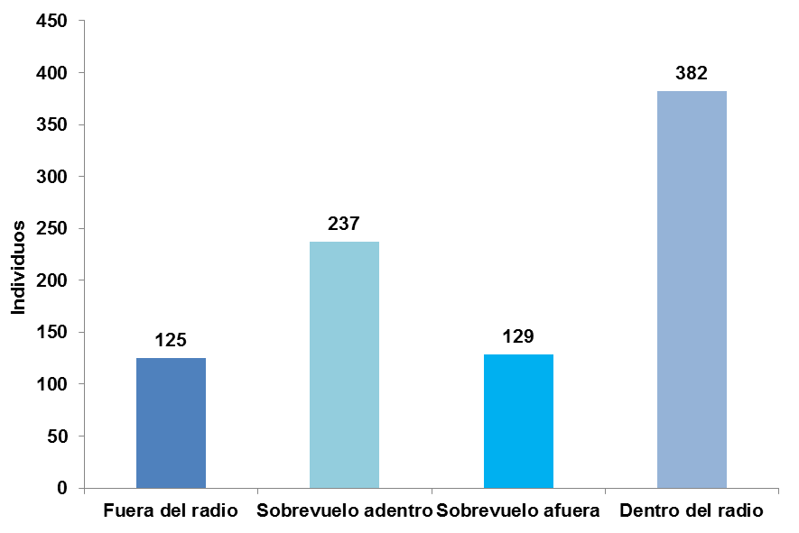

Figura 28. Comportamiento de la abundancia de individuos registrados volando dentro y fuera del radio así como en sobrevuelos dentro y fuera del radio de los 25 m en la C.E. Juchitán. Otoño 2013.

El cálculo las densidades para cada una de las especies mostró que de las seis especies con mayor densidad de individuos por hectárea fueron el Luis bienteveo (*Pitangus sulphuratus*) presento la densidad más alta con 2.1 individuos por hectárea seguido por la tórtola colalarga (*Columbina inca*) con 9.42, el bolsero de Altamira (*Icterus gularis*) con 8.65, el garrapatero pijuy (*Crotophaga sulcirostris*) con 6.62, el perico frente naranja (*Aratinga canicularis*) con 6.11 y el Chipe amarillo (*Setophaga petechia*) con 5.34 (Cuadro 15).

Cuadro . Densidades aparentes (individuos/ha) y desviación estándar (D.E.) de las cinco especies que se observaron con mayor frecuencia dentro del área de los puntos de conteo en otoño del 2013. En este cuadro no se incluyen especies observadas fuera del radio de 25 metros ni sobrevuelos.

|  |  |  |
| --- | --- | --- |
| **Especie** | **Densidad** | **D.E.** |
| **Ind/ha** |
| *Pitangus sulphuratus* | 10.69 | 1.447320573 |
| *Columbina inca* | 9.42 | 2.20 |
| *Icterus gularis* | 8.65 | 1.41 |
| *Crotophaga sulcirostris* | 6.62 | 1.68 |
| *Aratinga canicularis* | 6.11 | 2.85 |
| *Setophaga petechia* | 5.34 | 0.94 |

De las 43 especies registradas, en total, durante la temporada de otoño, con respecto a la estacionalidad, se encontró que el 74.42% de las especies registradas fueron residentes, las especies invernantes representaron el 20.93%, las transitorias el 2.33% y las vagrantes el 2.33 (Figura 29).

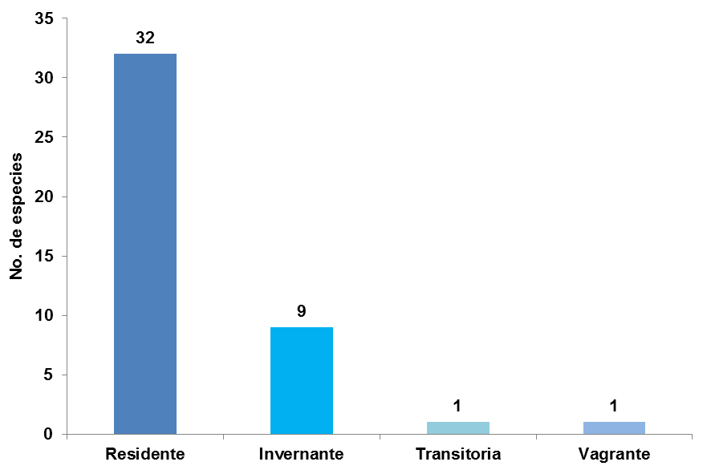

Figura 29. Estacionalidad de las especies registradas dentro de la C.E. Juchitán, otoño 2013.

En lo que refiere a la clasificación de las especies registradas por sus hábitos, se observó que las especies terrestres predominaron con el 81.4% (35) respecto del total de especies identificadas, seguidas por las rapaces con 9.3% (4), acuaticas con 6.98 % (3) y acuaticas/terrestres con 2.33 (1) (Figura 30).

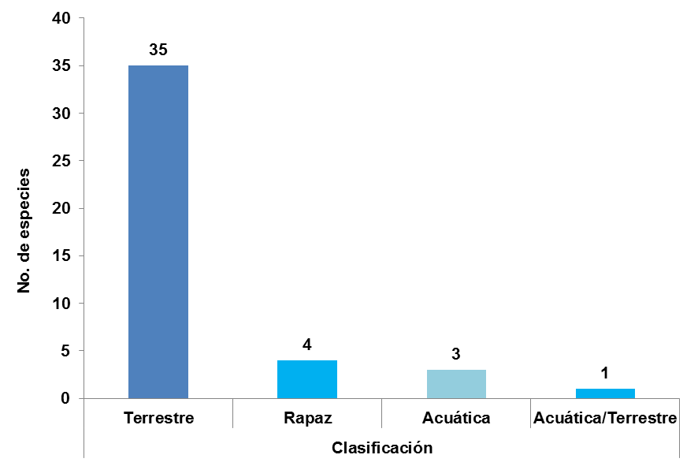

Figura 30. Riqueza de especies terrestres, rapaces y acuáticas durante la temporada de otoño 2013 en la C.E. Juchitán.

Con respecto a la estacionalidad para cada uno de los cuatro grupos (terrestres, rapaces, acuáticas y acuatica/terrestre) se encontró que las especies residentes predominaron con respecto a las especies invernantes y transitorias en todas las clasificaciones (Figura 31).

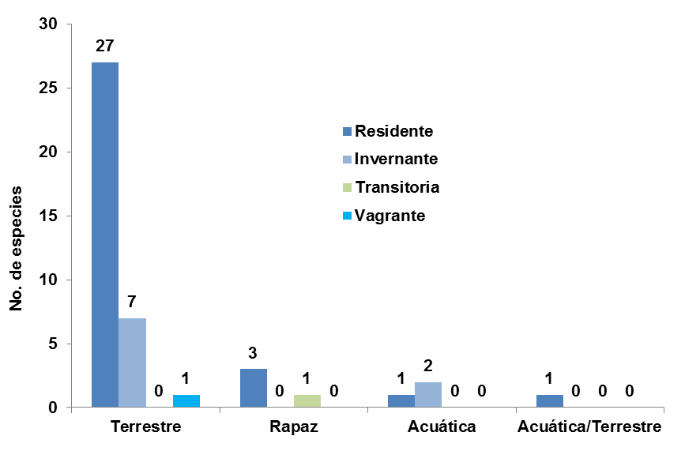

Figura 31. Número de especies terrestres, rapaces, acuáticas y acuatica/terrestre, y su estacionalidad en la C.E. Juchitán. Otoño 2013.

De las especies registradas durante el otoño se registraron tres especies incluidas en la Norma Oficial Mexicana que enlista a las especies que se encuentran bajo una categoría de protección (NOM-059-SEMARNAT-2010) en la categoría de protección especial (Pr), el perico frente naranja (*Aratinga canicularis*), el carpintero pico plata (*Campephilus guatemalensis*) y la cigüeña americana (*Mycteria americana*). De acuerdo con el libro rojo de especies amenazadas 2008 (UICN), todas las especies registradas otoño (43 especies) se ubican en la categoría de menor riesgo (LC).

En lo que respecta a las especies situadas en el documento sobre la Convención sobre el Comercio Internacional de Especies Amenazadas de Fauna y Flora Silvestres (CITES 2008), en el Apéndice II, que de acuerdo con el CITES incluye a las especies que no están necesariamente amenazadas de extinción pero que podrían llegar a estarlo a menos que se controle estrictamente su comercio, se encuentran tres especies: el perico frente naranja (*Aratinga canicularis*), el aguililla caminera (Buteo magnirostris), y el tecolote bajeño (*Glaucidium brasilianum*) (Cuadro 16).

Cuadro . Especies reportadas durante el monitoreo de primavera en la C.E. Juchitán bajo alguna categoría de riesgo según la Norma Oficial Mexicana 059 (SEMARNAT 2010), la Lista Roja publicada por la UICN y los apéndices de CITES.

|  |  |  |  |  |  |
| --- | --- | --- | --- | --- | --- |
| **Especie** | **Estacionalidad** | **NOM-059-SEMARNAT-20101** | | **UICN2** | **CITES3** |
| *Aratinga canicularis* | Residente | Pr | No Endémica | LC | II |
| *Buteo magnirostris* | Residente |  |  | LC | II |
| *Campephilus guatemalensis* | Residente | Pr | No Endémica | LC |  |
| *Glaucidium brasilianum* | Residente |  |  | LC | II |
| *Mycteria americana* | Invernante | Pr | No Endémica | LC |  |

1NOM-059-SEMARNAT-2010: Probablemente extinta en el medio silvestre (E); en peligro de extinción (P); amenazada (A) y sujeta a protección especial (Pr).

2UICN: Extinta (EX); extinta en estado silvestre (EW); en peligro crítico (CR); en peligro (EN); vulnerable (VU), casi amenazada (NT); preocupación menor (LC) y datos insuficientes (DD) y no evaluado (NE).

3CITES: Apéndice I se incluyen todas las especies en peligro de extinción; apéndice II se incluyen especies que no se encuentran necesariamente en peligro de extinción, pero cuyo comercio debe controlarse a fin de evitar una utilización incompatible con su supervivencia; y apéndice III se incluyen especies que están protegidas al menos en un país, el cual ha solicitado la asistencia de otras partes en la CITES para controlar su comercio.

#### VI.2.1.4 Radar ornitológico

Para un mejor manejo de datos, se presentan en los análisis las fechas en formato de fecha Juliana, la cual representa una cuenta continua de los días a partir del inicio del año, por ejemplo 01 de enero corresponde el día 1 y el 31 de diciembre corresponde al día 365 del año.

##### Modo Horizontal

###### Tasa de Flujo Migratorio

La TFM durante los dos días de muestreo se comportó de forma variable en cada una de las sesiones. Esta variación está representada con una tasa mínima de 114 blancos/km/h y una máxima de 178 blancos/km/h. Sin embargo, la TFM promedio por noche de muestreo fue muy similar: de 142.0 blancos/km/h para el primer día y 142.8 blancos/km/h para el segundo (Figura 32); por otro lado, el promedio total para los dos días de muestreo: de 142.4 ± 5.2 EE blancos/km/h.



Figura 32. TFM promedio para cada noche de muestreo, las barras representan ± 1EE. El 05 de noviembre está representado como 309 y el 07 de noviembre como 311.

Por otro lado, se realizó el análisis del flujo migratorio a lo largo de la noche para los dos muestreos realizados, en los cuales se detectó la sesión 4 con mayor actividad y la sesión 5 de menor actividad (Figura 33).



Figura 33. TFM promedio por sesión, las barras representan ± 1EE.

###### Direcciones de vuelo

Se registraron en total 615 blancos, de los cuales al convertir las velocidades absolutas en aerodinámicas se encontraron 6 blancos que estuvieron por debajo del criterio establecido de 7.15 m/s, identificados como insectos, obteniendo en total 609 blancos identificados como aves. A partir de estos blancos se calculó la dirección de vuelo promedio de 124.2° (Figura 34) con una baja dispersión (*r* = 0.8).



Figura 34. Direcciones de vuelo con dirección promedio indicada hacia el sureste, cada anillo muestra la cantidad de blancos.

##### Modo Vertical

###### Alturas de vuelo

Se registraron en total 1026, de los cuales al convertirlos en velocidades aerodinámicas 51 blancos presentaron valores por debajo del criterio establecido de de 7.15 m/s, por esta razón se eliminaron de la base de datos, obteniendo en total 975 blancos. De éstos se obtuvo una altura promedio de 551.06 ± 10.92 msns, mientras que la altura promedio máxima registrada fue el segundo día (Figura 35).



Figura 35. Alturas promedios por noche de muestreo, las barras representan el ± 1EE. El 5 de noviembre está representado como 309 y el 7 de noviembre como 311.

En el Cuadro 17 se presentan las alturas de vuelo en categorías de 100 metros, mostrando el número de blancos que se registraron con alturas de vuelo menor a los 100m los cuales representaron el 6.9% del total. En cambio los porcentajes más altos estuvieron representados entre los 101 y 700m de altura.

Cuadro . Total de blancos registrados por categorías de alturas de vuelo (n=975).

| **Categorías** | **n** | **%** | **% acumulado** |
| --- | --- | --- | --- |
| 0-100 | 68 | 6.97 | 6.97 |
| 101-200 | 102 | 10.46 | 17.43 |
| 201-300 | 110 | 11.28 | 28.71 |
| 301-400 | 96 | 9.85 | 38.56 |
| 401-500 | 102 | 10.46 | 49.02 |
| 501-600 | 105 | 10.77 | 59.79 |
| 601-700 | 90 | 9.23 | 69.02 |
| 701-800 | 67 | 6.87 | 75.89 |
| 801-900 | 63 | 6.46 | 82.35 |
| 901-1000 | 42 | 4.31 | 86.66 |
| 1001-1100 | 44 | 4.51 | 91.18 |
| 1101-1200 | 47 | 4.82 | 96.00 |
| 1201-1300 | 19 | 1.95 | 97.94 |
| 1301-1400 | 14 | 1.44 | 99.38 |
| 1401-1500 | 6 | 0.62 | 100.00 |
| Total | 975 | 100 |  |

En el caso de las alturas promedio por sesión, no se muestran muchas diferencias, ya que todas se mantuvieron en un rango de alturas promedio entre los 500 y 600 m. Siendo el promedio mínimo en la sesión dos con 533.6m y el promedio máximo en la sesión seis con 571.1m (Figura 36).



Figura 36. Alturas de vuelo promedio por sesión, las barras indican ± 1EE.

### VI.2.2 Murciélagos

#### Detección ultra acústica

Durante el otoño se realizó el monitoreo activo para detectar la presencia de murciélagos en la zona de estudio. De las noches monitoreadas, tres se obtuvieron con registro de ultrasonidos sumando un total de 1897 archivos. Se realizó un análisis en el programa Bat Sound Pro, descartándose los archivos con insectos o sonidos de aves, detectándose un total de 15 archivos con pulsos de murciélagos equivalentes a 15650 milisegundos de actividad.

Se registraron un total de 4 especies pertenecientes a 3 familias y 3 géneros, la familia con mejor presencia en la zona mediante este método fue la Mormoopidae con dos especies, seguido de la familia Molossidae y Vespertilionidae con una sola especie por familia (Cuadro18).

Cuadro . Listado de especies registradas mediante el método acústico.

|  |  |  |  |  |  |
| --- | --- | --- | --- | --- | --- |
| **Familia** | **Subfamilia** | **Especie** | **Hábitat** | **Forrajeo** | **Altura de vuelo** |
| Molossidae | Molossinae | *Molossus molossus* | Espacios Abiertos | Aéreo | Arriba del dosel |
| Mormoopidae |  | *Pteronotus davyi* | Espacios Saturados | Aéreo | Dosel |
|  |  | *Pteronotus personatus* | Espacios Muy Saturados | *Aéreo* | *Dosel* |
| Vespertilionidae | Vespertilioninae | *Rhogeessa tumida* | Espacios Abiertos | Aéreo | Arriba del dosel |

Las secuencias analizadas durante esta temporada son de murciélagos insectívoros que sobrevuelan entre el dosel y arriba del dosel, pero mediante este método podemos observar en la Figura 37, que la mayoría de los pases son pulsos de búsqueda y solo una secuencia de captura de *Pteronotus davyi* los presentes en la zona.



Figura 37. Tipo de secuencias registradas en la zona de monitoreo.

En la Figura 38, Podemos observar el porcentaje de los pases por familia, siendo la Mormoopidae la que mayor número de secuencias registro.



Figura 38. Porcentaje de las familias registradas mediante el método acústico en el otoño.

La especie con mayor número de pases fue el murciélago *Pteronotus davyi*, con 12 secuencias sumando un total 13140 ms, las demás especies solo registraron un pase durante esta temporada de otoño (Figura 39).



Figura 39. Numero de pases registrados por especie durante el otoño.